

**OPTIMALISASI PROGRAM BINA KELUARGA BALITA *(HOLISTIK TERINTEGRATIF)* DALAM MENINGKATKAN KELUARGA PRASEJAHTERA DI KECAMATAN TALANG KABUPATEN TEGAL**

SKRIPSI

Diajukan Untuk Memenuhi Salah Satu Syarat Dalam Rangka Penyelesaian Studi Strata Satu (S1) Untuk mencapai Gelar Sarjana Ilmu Pemerintahan Di Fakultas Ilmu Sosial Ilmu Politik

Oleh :

CITRA RIZKI UTAMI

NPM : 2120600043

**PROGRAM STUDI ILMU PEMERINTAHAN**

**FAKULTAS ILMU SOSIAL ILMU POLITIK**

**UNIVERSITAS PANCASAKTI TEGAL**

**2024**

# 

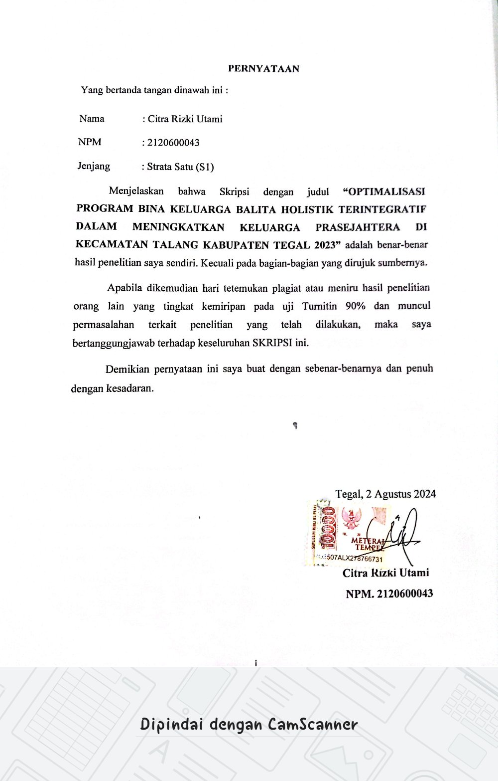

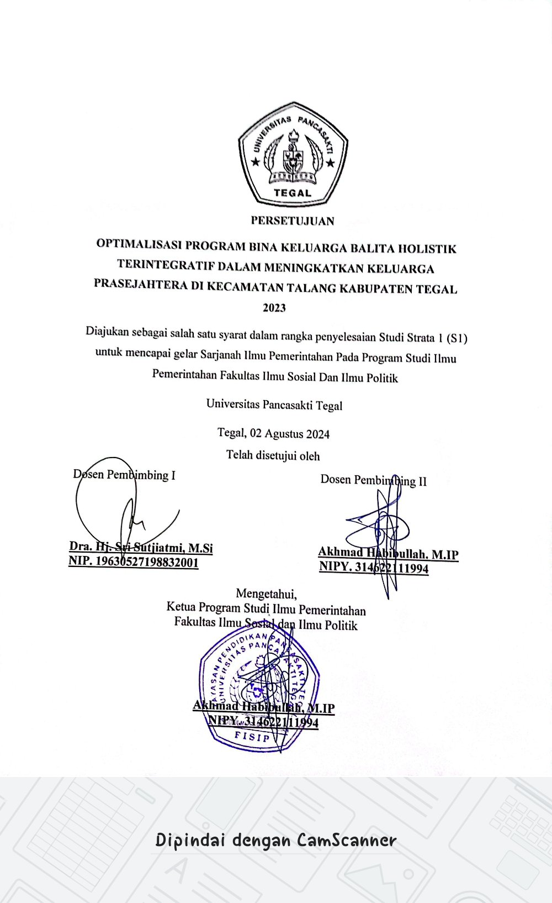

|  |
| --- |
|  |

# 

# 

# **MOTO**

"Terkadang, kesulitan harus kamu rasakan terlebih dulu sebelum kebahagiaan yang sempurna datang kepadamu" ­– R.A Kartini.

# PERSEMBAHAN

Puji syukur saya panjatkan kepada allah swt yang telah telah memberikan rahmat dan hidayahnya sehingga penulis bisa menyelesaikan penelitian berupa skripsi ini dengan tepat waktu, yang bertujuan untuk mendapatkan gelar sarjana pada Fakultas Ilmu Sosial Ilmu Politik Ilmu Pemerintahan walaupun masih jauh dari kata sempurna. Maka dari itu dengan bangganya saya persembahkan skripsi ini untuk :

1. Cinta pertamaku dan sekaligus bagian dari sepengal kisah perjalanan hidupku yaitu Bapak Komuaruzaman. Beliau adalah seorang ayah yang sangat bertanggungjawab atas keberlangsungan hidup anaknya. Beliau sangat bersemangat untuk memberikan pendidikan kepada anaknya hingga tingkat tertinggi yaitu bangku perkuliahan. Beliau hanya berharap bisa melihat kesuksesan dari setiap anak anaknya. Terimakasih bapak telah memberikan kepercayaan penuh kepada anaknya, kasih sayangmu tak pernah usai meskipun terkadang sedikit keras engkau memberikan pelajaran hidup namun saya percaya hal tersebut akan selalu baik.
2. Pintu syurgaku Almarhumah Ibu Daryanti. Beliau adalah Ibu terhebat dan terkuat yang telah bertahan melawan sakitnya dan menemani anak anaknya hingga beranjak dewasa, namun sekarang beliau sudah meninggal tanpa melihat anaknya wisuda. Beliau adalah orang yang paling semangat perihal pendidikan tinggi kepada anaknya beliau mengangap ilmulah yang bisa dia berikan dan sifatnya akan kekal dan berharap bisa membawa kesuksesan dikemudian hari. Ibu kasih sayangmu tidak akan pernah putus dan selalu sepanjang masa kepada anaknya, semoga engkau sedikit bangga dengan pencapain awal atas hidupku semoga kesuksesan selalu menyertaiku.
3. Untuk kawan seperjuanganku, Terimakasih telah memberikan dukungan, semangat untuk terus menyelesaikan penelitian ini. Ketika rasa malas datang mereka akan selalu memberikan dukungan secara terus menerus sehingga penelitian ini terselesaikan secara tepat waktu.
4. Untuk diriku sendiri, Citra Rizki Utami Terimakasih telah bertahan untuk sejauh ini, walaupu menyelesaikan penelitian ini bukan hal yang mudah namun saya sudah bisa menepati awal dari perjalanan hidup, saya adalah seseorang anak terakhir yang keras kepala dan berbagai keinginanya harus terwujud, namun ketika masih ada Ibu beliaulah yang mengatasi segala bentuk, sikap, amarah, candaan dan bullyan dan ketika Ibu sudah berpulang kepangkuan sang pencipta keluargaku justru kewalahan menghadapi sifat dan sikapku, yah itulah aku wanita yang telah menyelesaikan penelitian ini. Penelitian yang sudah diselesaikan ini penuh dengan berbagai perjalanan yang panjang dan melelahkan. Dimana saya menggambil lokus yang bukan habitat saya sehingga saya harus menghadapi orang orang yang tidak saya kenal. Mereka mengajarkan kesabaran yang tinggi terhadap penelitian saya, sebenarnya tujuan saya hanya ingin memberikan tantangan pada diri sendiri namun saya kewalahan sehingga saya hanya bisa mengeluh terhadap pembimbing terbaik saya. Yah semoga penelitian awal kesuksesan saya.

# **KATA PENGANTAR**

Puji syukur panjatkan ke hadirat Allah SWT yang telah melimpahkan rahmat, karunia, dan hidayah-Nya, sehingga penulis dapat menyelesaikan penyusunan skripsi yang berjudul **“Optimalisasi Program Bina Keluarga Balita Holistik Terintegratif Dalam Meningkatkan Keluarga Prasejahtera Di Kecamatan Talang Kabupaten Tegal Pada Tahun 2023”** Penyusunan skripsi ini dimaksudkan untuk memenuhi salah satu syarat dalam menyelesaikan studi strata Program Studi Ilmu Pemerintahan pada Fakultas Ilmu Sosial dan Ilmu Politik Universitas Pancasakti Tegal.

Penulis skripsi ini tidak terlepas dari bimbingan, dorongan dan bantuan dari berbagai pihak. Penulis menyadari bahwa tanpa bantuan dari berbagai pihak penyusunan skripsi ini tidak mungkin dapat terselesaikan. Oleh karena itu, pada kesempatan ini penulis mengucapkan banyak terimakasih kepada Bapak/Ibu yang kami hormati :

1. Bapak Dr. Taufiqulloh, M.Hum, selaku Rektor Universitas Pancasakti Tegal yang telah memberi kesempatan kepada penulis untuk menempuh studi di Fakultas Ilmu Sosial dan Ilmu Politik Universitas Pancasakti Tegal.
2. Bapak Unggul Sugi Harto, S.IP, M.Si, selaku Dekan Fakultas Ilmu Sosial dan Ilmu Politik yang telah memberikan ijin penelitian.

1. Bapak Akhmad Habibullah, M.IP, selaku Ketua Program Studi Imu Pemerintahan Fakultas Ilmu Sosial dan Ilmu Politik Universitas Pancasakti Tegal.
2. Ibu Dra. Sri Sutjiatmi, M.Si selaku Dosen Pembimbing I, yang dengan tulus dan ikhlas yang telah menyediakan waktu dan pikirannya untuk memberikan bimbingan dan arahan bagi tersusunnya skripsi ini.
3. Bapak Akhmad Habibullah, M.IP sebagai Dosen Pembimbing II yang dengan rela meluangkan waktunya yang telah memberikan bimbingan dan saran-saran bagi penulis dalam penyusunan skripsi ini.
4. Staf Dosen di Fakultas Ilmu Sosial dan Ilmu Politik Universitas Pancasakti Tegal yang telah memberikan pelayanan yang baik dan membantu mahasiswa.
5. Semua pihak yang telah membantu sehingga terselesaikannya penyusunan skripsi ini yang tidak dapat disebutkan satu persatu.

Semoga segala hal bantuan dan bimbingan yang telah diberikan menjadikan amal kebijakan dan mendapatkan balasan dari Allah SWT. Dan penulis menyadari bahwa didalam penyusunan skripsi ini masih ada yang salah satu perlu diperbaiki. Oleh karena itu, kritik dan saran yang membangun dari pembaca kepada penulis agar karya ini dapat bermanfaat.

Tegal, 25 Juli 2024

Penulis

Citra Rizki Utami

# **ABSTRAK**

Nama : Citra Rizki Utami NPM : 2120600043 Judul : ***“ Optimalisasi Program Bina Keluarga Balita Holistik Terintegratif Dalam Meningkatkan Keluarga Prasejahtera Di Kecamatan Talang Kabupaten Tegal Pada Tahun 2023***”

Pokok permasalahan pada penelitian ini ialah : (1) Bagaimana optimalisasi program bina keluarga balita *holistic terintegratif* sebagai upaya peningkatan keluarga Prasejahtera Kecamatan Talang (2) Apa saja kendala dan solusi pelaksanaan program Bina Keluarga balita *holistic terintegratif* bagi masyarakat Kecamatan Talang

Tipe penelitian yang digunakan adalah deskriptif kualitatif yang merupakan tipe penelitian dengan menggambarkan kejadian faktual mengenai Optimalisasi Program Bina Keluarga Balita Holistik Terintegratif Dalam Meningkatkan Keluarga Prasejahtera Di Kecamatan Talang Kabupaten Tegal pada tahun 2023. Penggumpulan data dilakukan dengan cara wawancara, observasi, dan dokumentasi.

Hasil penelitian ini menunjukan bahwa optimalisasi sebuah program BKB HI di Kecamatan Talang dalam meningkatkan keluarga prasejahtera masih belum maksimal karena terkendala beberapa hal seperti kurangnya anggaran dari pemerintah desa, sarana prasarana yang kurang memadai, penjadwalan yang tidak rutin dan waktu yang dihabiskan untuk program belum terlaksana dengan baik dan staf atau tim pelaksana yang terlibat belum memiliki kemampian yang memadai.

**Kata kunci : Optimalisasi, Program, BKB HI, Keluarga Prasejahtera**

ABSTRACT

*Name: Citra Rizki Utami NPM: 2120600043 Title:* ***"Optimizing the Integrated Holistic Toddler Family Development Program in Improving Underprivileged Families in Talang District, Tegal Regency in 2023"***

*The main problems in this research are: (1) How to optimize the integrated holistic toddler family development program as an effort to improve underprivileged families in Talang District (2) What are the obstacles and solutions to implementing the integrated holistic toddler family development program for the people of Talang District*

*The type of research used is descriptive qualitative, which is a type of research that describes factual events regarding the Optimization of the Integrated Holistic Toddler Family Development Program in Improving Underprivileged Families in Talang District, Tegal Regency in 2023. Data collection was carried out by means of interviews, observation and documentation.*

*The results of this research show that the optimization of a BKB HI program in Talang District in improving underprivileged families is still not optimal because it is hampered by several things such as a lack of budget from the village government, inadequate infrastructure, irregular scheduling and the time spent on the program has not been implemented properly. well and the staff or implementation team involved do not have adequate skills.*

***Keywords: Optimization, Program, BKB HI, Pre-Prosperous Families***

## **DAFTAR ISI**

PERNYATAAN i

PERSETUJUAN ii

PENGESAHAN iii

MOTO iv

PERSEMBAHAN v

KATA PENGANTAR vii

ABSTRAK iii

**DAFTAR ISI** vi

DAFTAR TABEL viii

DAFTAR GAMBAR vii

BAB I 1

PENDAHULUAN 1

**1.1 LATAR BELAKANG** 1

**I.2 Rumusan Masalah** 12

**I.3 Tujuan** 12

**I.4 Manfaat Tujuan** 13

BAB II 14

TINJAUAN PUSTAKA 14

**II.1 Kerangka Teori** 14

**II.1.1 Penelitian Terdahulu** 14

**II.1.2 Optimalisasi** 16

**II.1.4. Konsep Keluarga PraSejahtera Menuju Keluarga Sejahtera** 24

**II.1.7. Optimalisasi Program BKB Holistik Terintegratif** 28

**II.3 Pokok Pokok penelitian** 32

**II.4 Alur Pikir** 34

BAB III 35

METODE PENELITIAN 35

**III.1 Tipe Penelitian** 35

**III.2. Lokasi Penelitian** 36

**III.3. Jenis Dan Sumber Data** 37

**III.5 Teknik Pengumpulan Data** 38

**III.6 Teknik Analisis Data** 40

BAB IV 42

DESKRIPSI WILAYAH DAN PENELITIAN 42

**IV.1. Sejarah Kecamatan Talang** 42

**IV.2. Letak Geografis** 42

**IV.3. Mayoritas Mata Pencaharian Penduduk Kecamatan Talang** 44

**IV.4. Kependudukan Kecamatan Talang** 45

**IV.5. Struktur Organisasi dan Tata Kerja Pemerintahan Kecamatan Talang** 47

**IV.6. Bidang Kependudukan Dan Keluarga Berencana Kec Talang** 49

BAB V 59

HASIL DAN PEMBAHASAN 59

**V.1 HASIL** 59

**V.2 PEMBAHASAN** 114

BAB IV 134

**PENUTUP** 134

# **DAFTAR TABEL**

Tabel 1. 1 Data Keluarga Prasejahtera 2022 5

Tabel 1 .2 Data Keluarga Prasejahtera Kecamatan Talang 2022 7

Tabel 1 .3 Data Kegiatan Program BKB HI 10

Tabel 2. 1 Penelitian Terdahulu………………………………………………….14

Tabel 3. 1 Nama Informan 38

Tabel 4. 1 Mata Pencaharian masyarakat Kecamatan Talang 44

Tabel 4 .2 Data Kependudukan berdasarkan usia 46

Tabel 4. 3Data Kependudukan Berdasarkan Agama 46

Tabel 4. 4 Staf Balai Penyuluhan 50

Tabel 5 .1 Hasil Koding Inovasi 60

Tabel 5. 2 Hasil Koding Kualitas 67

Tabel 5 .3 Hasil Koding Pengawasan 74

Tabel 5 4 Hasil Koding Efisiensi 79

Tabel 5 .5 Hasil Koding Perencanaan Strategis 84

Tabel 5 6 Hasil Koding Penambahan Kegiatan 89

Tabel 5 .7 Hasil Koding Cakupan Geografis 93

Tabel 5 .8 Hasil Koding Penambahan Partisipasi 99

Tabel 5. 9 Hasil Koding Alokasi Sumberdaya 105

Tabel 5 .10 Hasil Koding Waktu Yang Dihabiskan 110

# **DAFTAR GAMBAR**

Gambar 3 .1Alur Nvivo 41

Gambar 4 1Peta Administrasi Kec Talang 43

Gambar 4 .2 Konseling dan dukungan 55

Gambar 4 .3 Layanan Kelas Pengasuhan 55

Gambar 4. 4 Penyuluhan Kesehatan 56

Gambar 5. 1 Laman Situs New Siga BKKBN 66

Gambar 5 .2 Laman Menu New Siga BKKBN 66

Gambar 5 .3 Kunjungan kader dan bidan desa 73

Gambar 5 .4 Kartu kembang anak 83

Gambar 5 5 Pelatihan Kader 88

Gambar 5 .6 Layanan kelas kesehatan Posyandu 98

Gambar 5 .7 Word Cloud Program BKB HI 115

Gambar 5 .8 Cluster Analisis Program BKB HI 116

Gambar 5. 9 Project Map Inovasi 117

Gambar 5 .10 Project Map Kualitas 119

Gambar 5 .11 Project Map Pengawasan 121

Gambar 5. 12 Project Map Efisiensi 123

Gambar 5 .13 Project Map Perencanaan Strategis 125

Gambar 5. 14 Project Map Penambahan jumlah kegiatan 126

Gambar 5 .15 Project Map Cakupan Geografis 128

Gambar 5 .16 Project Map Penambahan Partisipasi 130

Gambar 5 .17 Project Map Alokasi Sumberdaya 131

Gambar 5 .18 Project Map Waktu Yang Dihabiskan 133

# **BAB I**

# **PENDAHULUAN**

## **1.1 LATAR BELAKANG**

Indonesia adalah sebuah pemerintahan yang berkewajiban untuk menyelenggarakan kesejahteraan bagi rakyatnya, sebagaimana yang sudah tertuang dalam pembukaan Undang Undang Dasar 1945 alinea ke 4 yang bermakna bahwa suatu pemerintahan republik Indonesia yang melindungi segenap bangsa Indonesia, serta tumpah darah bangsa Indonesia dan untuk memajukan kesejahteraan umum. Maka dalam hal ini pemerintah berkewajiban untuk ikut serta dalam menjamin kesejahteraan masyarakat sesuai dengan apa yang sudah tertuang dalam dasar negara bangsa Indonesia. (Damayanti, 2015)

Kesejahteraan menurut kamus besar Bahasa Indonesia ialah berasal dari kata sejahtera yang mempunyai makna aman, sentosa, makmur, dan selamat. Kata sejahtera mengacu pada pengertian bahasa sansekerta “Catera” yang berarti payung. Catera dalam konteks kesejahteraan berarti orang orang yang memiliki tingkat kesejahteraan yang tinggi, baik lahir maupun batin. Dalam konsep negara berkesejahteraan pemerintah diminta bertindak menyelesaikan segala persoalan yang berkaitan dengan kesejahteraan (Effendi, 2017)

Kesejahteraan adalah kondisi dimana masyarakat merasa terpenuhi akan kebutuhan hidupnya, baik kebutuhan pangan, pendidikan dan kesehatan kebutuhan kebutuhan tersebut juga dianggap penting dalam mendukung peningkatan kesejahteraan (Zulkarnaen, 2018). Sedangkan kesejahteraan menurut Hatta adalah peran hidup seseorang yang tingkatnya sederajat lebih tinggi dari kebahagian, Seseorang merasa hidupnya sejahtera bila mereka merasa bahagia, mereka merasa tercukupi terhadap apa yang sudah dicapai dalam batasan hidupnya dan mereka merasa bahwa hidupnya sudah tentram baik itu lahir maupun batin dan merasa adanya keadilan dalam hidupnya terlepas dari beberapa peristiwa kemiskinan ataupun lainya yang akan menimpa (ZULKARNAIN, 2021). Dari beberapa konsep kesejahteraan tersebut dikatakan bahwa kesejahteraan adalah kondisi dimana semua orang berhak memiliki kesempatan yang sama untuk hidup dan mendapatkan kebahagiaan.

Konsep kesejahteraan sangat erat kaitanya dengan konsep keluarga sejahtera, dua hal tersebut dianggap penting karena keluarga adalah bagian yang memiliki unit besar dalam kesejahteraan yang dijalankan oleh pemerintah. Ketika anggota keluarga merasa aman dan tentram akan hidupnya terjamin aspek kesehatan maupun pendidikan maka bisa dikatakan bahwa konsep kesejahteraan sudah berjalan dengan baik.

Keluarga Sejahtera adalah sebuah kelompok dalam masyarakat yang harus memenuhi standar atas kesesuaian hidupnya, maka dalam mencapai keluarga sejahtera diperlukan jenjang pertahanan yang telah diterapkan dalam pemerintah agar mudah mengindikasi kondisi masing masing keluarga berdasarkan indikator yang telah diterapkan (Rochaida, 2016)

Menurut UUD Nomor 52 tahun 2009 pasal 1 ayat (11) tentang perkembangan kependudukan dan pembangunan keluarga mengatakan bahwa ketahanan dan kesejahteraan keluarga adalah kondisi keluarga yang memiliki keuletan dan ketangguhan serta mengandung kemampuan fisik material guna hidup mandiri dan mengembangkan diri dan keluarganya untuk hidup harmonis dalam meningkatkan kesejahteraan kebahagiaan lahir dan batin.

(Rostiana Endang, 2018) mengatakan bawa keluarga sejahtera adalah tidak dapat dipisahkan dari kemiskinan, oleh karena itu keluarga sejahtera dapat didefinisikan sebagai keluarga yang tidak miskin. Tingkat keluarga sejahtera dibagi menjadi 5 tahapan yaitu,

1. Tahap Prasejahtera
2. Tahap Keluarga Sejahtera 1
3. Tahap keluarga Sejahtera 2
4. Tahap keluarga Sejahtera 3
5. Tahap Keluarga Sejahtera 3 plus

Beberapa tahapan keluarga sejahtera tersebut menyebutkan seberapa pentingnya mengukur tingkat kesejahteraan mulai dari keluarga prasejahtera yang tinggi sehingga menjadi keluarga sejahtera dan memerlukan optimalisasi dalam meningkatkan keluarga prasejahtera menjadi keluarga Sejahtera 3 plus. Keluarga Prasejahtera ialah keluarga yang belum dapat memenuhi kebutuhan dasar *(Basic needs )* secara minimal, seperti kebutuhan akan pangan, sandang, papan, kesehatan dan pendidikan (Rochaida, 2016) Keluarga Prasejahtera juga bisa dikatakan bahwa keluarga yang belum bisa mencukupi kebutuhan dasar di setiap anggotanya, atau belum layak untuk disebut keluarga yang memiliki tingkatan Sejahtera.

Berdasarkan pada beberapa definisi diatas disimpulkan bahwa keluarga prasejahtera merupakan keluarga yang belum bisa memenuhi hak hak setiap anggota keluarganya seperti hak pendidikan kesehatan maupun hak hak yang lainya.

Keluarga prasejahtera terdiri dari berbagai struktur keluarga yaitu ayah, ibu, balita atau anak kecil dan anggota keluarga lainya, Beberapa struktur tersebut memiliki peran yang penting dalam mendukung prasejahtera, namun dalam mendukung keluarga prasejahtera jumlah balita memiliki kepentingan yang besar karena mereka adalah anggota yang paling rentan dan membutuhkan perhatian yang khusus terhadap perkembangan mereka dan dapat menjadi salah satu strategi dalam menurunkan angka keluarga prsejahtera yang tinggi.

Di beberapa daerah salah satunya Kabupaten Tegal yang masih memiliki data terkait keluarga prasejahtera yang tinggi. Hal ini disebabkan karena Kabupaten Tegal memiliki wilayah yang luas sehingga pemenuhan atas hak seperti layanan kesehatan dan pendidikan yang layak kurang tercukupi, hal ini terjadi karena beberapa kecamatan di Kabupaten Tegal yang jauh dari pusat pemerintahan sehingga menjadikan salah satu faktor tingginya keluarga prasejahtra di Kabupaten Tegal. Berikut disajikan beberapa data terkait keluarga prasejahtera di Kabupaten Tegal (Kemendagri, 2022)

**Tabel 1. 1Data Keluarga Prasejahtera 2022**

|  |  |  |
| --- | --- | --- |
| NO | KECAMATAN | JUMLAH PRASEJAHTERA |
| 1. | Margasari | 8.340 |
| 2. | Bumijawa | 9.022 |
| 3. | Bojong | 9.095 |
| 4. | Balapulang | 8.031 |
| 5. | Pagerbarang | 4.990 |
| 6. | Lebaksiu | 8.165 |
| 7. | Jatinegara | 9.515 |
| 8. | Kedungbanteng | 4.267 |
| 9. | Pangkah | 6.586 |
| 10. | Slawi | 4.396 |
| 11. | Adiwerna | 7.645 |
| 12. | Talang | 7.987 |
| 13. | Dukuhturi | 7.381 |
| 14. | Tarub | 5.153 |
| 15. | Kramat | 7.100 |
| 16. | Suradadi | 11.500 |
| 17. | Warureja | 10.035 |
| 18. | Dukuhwaru | 5.846 |
|  | Jumlah | 135.054 |

Sumber : E-Prodekesel.kemendagri.co.id 202

Berdasarkan data prasejahtera diatas menjukan bahwa kabupaten Tegal memiliki jumlah prasejahtera yaitu sekitar 135.054. Data tersebut menjukan tingginya angka keluarga prasejahtera yang harus di perhatikan dengan beberapa tahapan agar menjadi keluarga sejahtera 3plus. Beberapa data terkait keluarga prasejahtera yang ada di Kabupaten Tegal menjukan masih banyaknya kecamatan kecamatan yang masih memiliki jumlah prasejahtera yang tinggi salah satunya adalah kecamatan Talang yang memiliki angka prasejahtera sekitar 7.897. Jumlah prasejahtera tersebut tergolong tinggi setelah Kecamatan Suradadi, Warureja dan Bumijawa.

Kecamatan Talang yang terdiri dari 19 desa dan tergolong kecamatan yang memiliki penduduk yang padat dan memiliki wilayah yang luas. sehingga pemenuhan hak atas layanan kesehatan dan pendidikan kurang tercukupi. Selain jumlah penduduk yang padat, faktor ekonomi sebuah keluarga yang masih belum memenuhi standar akan mengakibatkan sebuah keluarga belum merasa terpenuhi akan kehidupanya dan masih terdapat beberapa balita yang mengalami gizi buruk dan penanganan gizi buruk yang ada dikecamatan Talang masih belum memenuhi target pemerintah yang membuat angka prasejahtera tinggi di Kecamatan Talang.

Berdasarkan penjelasan diatas terkait keluarga prasejahtera di Kecamatan Talang. Berikut disajikan beberapa data terkait keluarga prasejahtera di Kecamatan Talang.

**Tabel 1 .2 Data Keluarga Prasejahtera Kecamatan Talang 2022**

|  |  |  |  |  |
| --- | --- | --- | --- | --- |
| No | Nama | Jumlah Prasejahtera | Jumlah Balita | Data Stunting |
| 1. | Pegirikan | 2.676 | 267 | 11% Prevalensi data angka stunting di Kecamatan Talang |
| 2. | Pekiringan | 93 | 72 |
| 3. | Gembong Kulon | 570 | 262 |
| 4. | Pasangan | 119 | 107 |
| 5. | Langgen | 488 | 270 |
| 6. | Bengle | 248 | 125 |
| 7. | Dukuh Malang | 104 | 97 |
| 8. | Pesayangan | 124 | 110 |
| 9. | Kajen | 92 | 80 |
| 10. | Kebasen | 28 | 76 |
| 11. | Tegalwangi | 228 | 200 |
| 12. | Kaligayam | 403 | 230 |
| 13. | Talang | 64 | 70 |
| 14. | Kaladawa | 211 | 200 |
| 15. | Cangkring | 232 | 180 |
| 16. | Dawuhan | 114 | 200 |
| 17. | Getaskerep | 0 | 87 |
| 18. | Pacul | 187 | 130 |
| 19. | Wangandawa | 2.006 | 400 |
|  | Jumlah | 7.987 | 3.168 | 11% |

Sumber : E-Prodeksel Keluarga Sejahtera 2022

Dari data terkait keluarga prasejahtera yang ada diatas menjukan jumlah prasejahtera yang dimiliki Kecamatan Talang sekitar 7.987 prasejahtera, angka tersebut menjukan masih tingginya prasejahtera yang ada di Kecamatan Talang, selain jumlah prasejahtera yang masih tergolong tinggi, jumlah bina balita yang terdapat di Kecamatan Talang banyak sehingga perlu mendapatkan hak kesehatan yang layak agar tidak terjadi gizi buruk yang menimpa balita, seperti pada data diatas bahwa penanganan gizi bruk atau stunting di Kecamatan Talang masih belum memenuhi target pemerintah yaitu 14% pada penanganan stunting.

Bedasarkan penjelasan tentang keluarga prasejahtera yang tinggi sehingga diperlukan penanganan yang tepat dengan cara pendekatan *holistic* dan berkelanjutan dari pemerintah yang diwujudkan dengan sebuah program yaitu program Tribina salah satunya yaitu bina keluarga balita yang holistik dan terintegratif

Bina keluarga balita *Holistik Terintegratif* adalah sebuah program pemerintah yang dibentuk oleh BKKBN yang berbentuk pelayanan yang diberikan oleh pemerintah terhadap keluarga balita secara utuh sebagai bentuk perwujudan peningkatan keluarga sejahtera melalui program. Untuk lebih memaksimalkan program ini khususnya bina keluarga balita telah memadukan kegiatan kegiatan lain yaitu kegiatan di posyandu, dan BKB yang tujuan utamanya adalah dalam rangka memenuhi kebutuhan dasar anak secara maksimal dalam pemenuhan kebutuhan dan gizi, pendidikan dan stimulasi serta kasih sayang orang tua. Semua program ini saling menghubungkan atau memiliki keterkaitan satu sama lain untuk mendukung dan memenuhi kebutuhan dasar anak secara utuh dari segi perawatan, pendidikan dan menghindari adanya penyakit stunting yang menyerang balita.

Program bina keluarga balita *holistic terintegratif* mencakup berbagai kegiatan yang dirancang untuk mendukung perkembangan dan kesejahteraan anak anak secara menyeluruh, serta memperdayakan orang tua, kegiatan ini berbentuk pendidikan awal bagi balita, layanan kesehatan, dukungan psikososial, pendidikan orang tua, pengembangan ketrampilan dan kegiatan kegiatan balita lainya.

Di kecamatan Talang yang terdiri dari desa Pegirikan, Pengiringan, Gembong kulon, Pasangan, Langgen,Bengle, Dukuhmalang, Pesayangan, Kajen, Kebasen, Tegalwangi, Talang, Kaligayam, Kaladawa, Cangkring, Dawuhan, Getaskerep, Pacul dan Wangandawa telah menerapkan BKB *Holistik terinte*gratif yang diberlakukan setiap satu bulan sekali untuk kegiatan posyandu dan pemberian vitamin kepada anak. kegiatan BKB yaitu memberikan pengetahuan kepada ibu yang memiliki anak atau balita tentang perkembangan gizi, stimulus atau perkembangan perkembangan baik lainnya. Saat ini di kecamatan Talang memiliki 19 posyandu tingkat desa yang masuk dalam BKB *Holistic terintegratif* dan setiap bulanya diadakan pertemuan kepada masyarakat di desa masing masing untuk melaksanakan program tersebut. Bina keluarga Balit *Holistic Terintegratif* dilakukan untuk memberikan pengetahuan kepada ibu terkait perkembangan anaknya yang dipandu oleh bidan secara langsung dan dokter yang ahli dalam kesehatan khususnya di bina keluarga balita ini. Kegiatan BKB *Holistik* *Terintegrtif* ini selain posyandu yaitu memisahkan kelompok anak mulai dari usia 0-5 tahun diberikan kebutuhan sesuai dengan apa yang dibutuhkan sesuai dengan anak usia tersebut.

Berikut beberapa data terkait kegiatan bina keluarga balita holistik terintegratif, partisipasi masyarakat dan jumlah anggota binaan keluarga balita di Kecamatan Talang Kabupaten Tegal

**Tabel 1 .3 Data Kegiatan Program BKB HI**

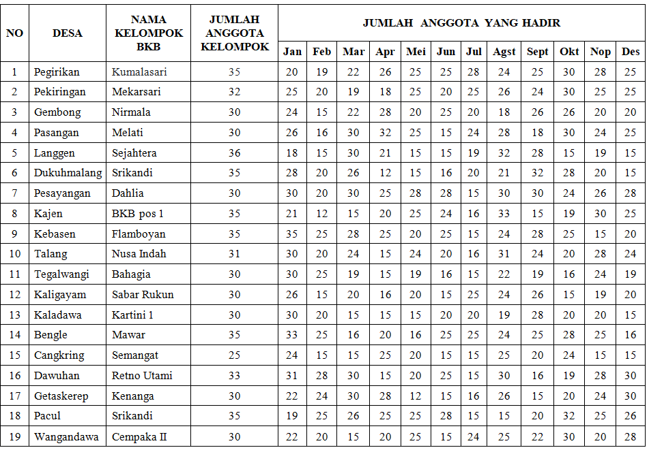

Sumber : Laporan Kegiatan BKB 2023

Berdasarkan data diatas menunjukkan bahwasanya kegiatan Bina keluarga balita Holistik terintegratif kurang berjalan sebagaimana mestinya dilihat dari jumlah anggota yang sudah terdata untuk masuk dalam kegiatan tersebut sebanyak 577 anggota pada tahun 2023. Jika dilihat dari jumlah anggota binaan dan yang mengikuti penyuluhan pun masih kurang signifikan hal ini membuktikan bahwa program ini kurang berjalan optimal.

Program BKB *holistic terintegratif* ini dilaksanakan didesa masing masing, akan tetapi untuk partisipasi sendiri masih kurang tepat setiap bulanya, Dimana rata rata masyarakat yang hadir kurang signifikan setiap bulanya untuk posyandu dan BKB yang berada di tingkat desa. hal tersebut menunjukkan bahwa masyarakat masih kurang kesadaran akan pentingnya pengetahuan dan tumbuh kembang anak yang berkaitan dengan kesejahteraan anak tersebut. Dengan menintegrasikan berbagai kegiatan ini dalam program bina keluarga balita, kita dapat menciptakan pendekatan yang holistic dan terpadu dalam mendukung perkembangan dan kesejahteraan anak anak, serta memperkuat peran orang tua dalam membesarkan anak secara optimal.

Dalam mendukung program, optimalisasi menjadi satu langkah penting karena untuk memastikan suatu sistem, proses, atau program berjalan dengan efektif dan efisien. Dengan memaksimalkan optimalisasi suatu program maka akan menghasilkan hasil yang diinginkan. Seperti pada program BKB holistic terintegratif yang diharapkan dapat berjalan optimal sehingga suatu program bisa berjalan dengan efektif dan efisien.

Atas latar belakang tersebut maka peneliti tertarik guna melakukan penelitian dengan judul “**Optimalisasi Program Bina Keluarga Balita *Holistik* *Terintegratif* Dalam Meningkatkan Keluarga Prasejahtera di Kecamatan Talang Kabupaten Tegal** “

## **I.2 Rumusan Masalah**

Berdasarkan latar belakang diatas, maka seorang peneliti dihadapkan pada permasalahan yang harus dikaji dan dijawab. Rumusan masalah pada penelitian ini adalah

1. Bagaimana optimalisasi program bina keluarga balita *holistic terintegratif* sebagai upaya peningkatan keluarga Prasejahtera Kecamatan Talang ?
2. Apa saja kendala pelaksanaan program Bina Keluarga balita *holistic terintegratif* bagi masyarakat Kecamatan Talang ?

## **I.3 Tujuan**

1. Untuk mendeskripsikan optimalisasi program bina keluarga balita holistik terintegratif dalam meningkatkan keluarga prasejahtera di Kecamatan Talang Kabupaten Tegal.
2. Untuk menggambarkan kendala dan solusi optimalisasi program bina keluarga balita *holistic terinteratif* dalam meningkatkan keluarga prasejahtera di Kecamatan Talang Kabupaten Tegal.

## **I.4 Manfaat Tujuan**

1. Manfaat Teoritis

Penelitian ini dapat bermanfaat untuk menambah literasi yang dapat dijadikan sebagai bahan rujukan dalam penelitian yang serupa

1. Manfaat Praktis
2. Bagi penulis diharapkan bermanfaat untuk memenuhi syarat agar mendapatkan gelar sarjana di Fakultas Ilmu Sosial Ilmu Politik Program Studi Ilmu Pemerintahan Universitas Pancasakti Tegal.
3. Bagi balai penyuluhan Kecamatan Talang semoga dapat dijadikan salah satu bahan dalam kebijakan menangani kasus optimalisasi bina keluarga balita holistic terintegratif.
4. Bagi Lembaga Swadaya Masyarakat dapat dijadikan sebagai kajian untuk memperkaya bahan bacaan dan pemahaman tentang penanganan keluarga balita di Kecamatan Talang Kabupaten Tegal.

# **BAB II**

# **TINJAUAN PUSTAKA**

## **II.1 Kerangka Teori**

### **II.1.1 Penelitian Terdahulu**

**Tabel 2. 1 Penelitian Terdahulu**

|  |  |  |  |  |  |
| --- | --- | --- | --- | --- | --- |
| NO | JUDUL | PENELITI | MASALAH PENELITIAN | METODE  PENELITIAN | HASIL PENELITIAN |
| 1. | EVALUASI PROGRAM  KELUARGA BERENCANA  DALAM MENINGKATKAN  KETAHANAN DAN  KESEJAHTERAAN KELUARGA” DI DUSUN JENAWI KABUPATEN CIREBON | Risna resnawaty, Sahadi Humaedi, Wandi Adiansah.  Universitas Padjadjaran 2021  (Resnawaty et al., 2021) | Faktor internal dan eksternal dalam evaluasi program kampung KB didusun Jenawi | Metode yang dipakai dalam penelitian menggunakan metode kualitatif | Adanya perubahan Tingkat kesehatan dan kesejahteraan keluarga, namun perubahanya sangatlah lamban. Penyebabnya karena kekurangan sumberdaya manusia sebagai tenaga pelaksana kampung. |
| 2. | KAMPUNG KELUARGA  BERENCANA DALAM  PENINGKATAN EFEKTIFITAS PROGRAM KB DI KOTA SEMARANG | Aminatus Zuhriyah, Sofwan Indarjo, Bambang Budi Raharjo.  Universitas Negeri Semarang 2017  (Zuhriyah et al., 2017) | Evaluasi program KB karena masih banyaknya PUS yang menggunakan kontrasepsi jarak pendek. | Metode yang digunakan penelitian ini adalah metode kualitatif | Program belum sesuai dengan rancanga kegiatan karena kurangnya sdm dan dana untuk kegiatan serta kurangnya kesadaran masyarakat dalam mengikuti kegiatan masih rendah. |
| 3. | EFEKTIFITAS BANTUAN  SOSIAL PROGRAM  KELUARGA HARAPAN  DALAM MENINGKATKAN  KESEJAHTERAAN KELUARGA DI DESA MARGAJAYA NGAMPRAH | Muhamad Luthfi  Ikip Siliwangi 2019.  (Luthfi, 2019) | Banyaknya angka kemiskinan sehingga memerlukan efektifitas program PKH didesa Margajaya Bandung. | Metode penelitian ini adalah deskriptif kualitatif | Program PKH di desa Margaya sudah berjalan dengan baik. Dilihat dari keadaan penerma bantuan PKH mereka menggunakanya untuk membantu kondisi sosial, dan pendidikan anak anak. |
| 4. | IMPLEMENTASI PROGRAM TRIBINA  BKKBN DALAM  PENINGKATAN KUALITAS  KELUARGA DI GAMPONG PALOH, ACEH | Amira,  Rifka  STIAN, Jurusan Ilmu Administrasi Negara, Aceh 2021  (Rifka, 2021) | Jumlah prasejahtera yang tinggi karena kondisi ini perlu ditangani dengan adanya implementasi program tribina apakah mampu memberikan dampak yang baik pada Gempong Paloh. | Meode dalam penelitian ini menggunakan metode penelitian kualitatif | Implementasi dari sebuah program tribina yang kurang berjalan dengan baik, kurangnya sumber daya manusia juga mempengaruhi sebuah program. Keterbatasan sumberdaya menjadikan program ini tidak berjalan dengan baik |
| 5. | PEMBERDAYAAN MELALUI PROGRAM  TRIBINA Y.B MANGUN  WIJAYA DI KAMPUNG CODE YOGYAKARTA | Moica Anindia Sukma Jani  Pendidikan Ilmu Sosial, Universitas Negeri Yogyakarta 2018.  (Melalui et al., 2018) | Faktor pendororng dan penghambat pemberdayaan dan juga dampak sosial ekonomi setelah adanya pemberdayaan program Tribina. | Metode yang dipakai dalam penelitian ini adalah kualitatif | Pemberdayaan masyarakat melalui program Tribina faktor pendorong dalam pemberdayaan mayarakat adalah partisipasi masyarakat dan dukungan dari pihak luar, sedangkan faktor pengahambat program ini adalah rendahnya faktor sdm sehingga berdampak padaperubahan perilaku sehar hari dan meningkatkan pendidikan masyarakat. |

Sunber : Data Olahan Penulis 2023

Berdasarkan tinjauan pustaka penelitian terdahulu ditas penulis melakukan penelitian yang berbeda yang belum dilakukan dari penelitian sebelumnya, yaitu dengan konteks penelitian peningkatan keluarga prasejahtera melalui program BKB *Holistik Terintegratif*, yang mana berbeda dengan penelitian terdahulu yang menelit i tentang keluarga berencana atau kualitas keluarga. Penelitian ini menggunakan indikator yang berbeda dengan penelitian terdahulu di atas yaitu dengan indikator bagaimana optimalisasi suatu program pemerintah terkait pentingnya meningkatkan keluarga prasejahtera dan permasalahan yang ditimbulkan dari tidak optimalan program BKB *Holistik Terintegratif* tersebut. Penelitian ini menggunakan analisis dengan Teknik NVIVO sehingga membedakan dari penelitian terdahulu lainya .

### **II.1.2 Optimalisasi**

Pengertian Optimalisasi

Menurut Depdikbud (1995,h 628) Optimalisasi berasal dari kata optimal berarti terbaik, tertinggi, dan optimalisasi adalah suatu proses meninggikan atau meningkatkan ketercapaian dari tujuan yang diharapkan sesuai dengan kriteria yang telah ditetapkan. Optimalisasi merupakan suatu proses untuk mengoptimalkan suatu solusi agar ditemukanya solusi terbaik dari sekumpulan alternatif solusi yang ada. Optimalisasi dilakukan dengan memaksimalkan suatu fungsi objektif dengan tidak melanggar batasan yang ada.

Optimalisasi menurut kamus besar Bahasa Indonesia ialah berasal dari kata optimal yang artinya tertinggi, paling menguntungkan, Mengoptimalkan artinya menjadikan paling baik, menjadikan paling tinggi. Sedangkan optimalisasi sendiri menurut kamus besar Bahasa Indonesia artinya pengoptimalan atau dapat diartikan sebagai pembuat paling tinggi dan paling menguntungkan.

Berikut beberapa pendapat tentang optimalisasi menurut para ahli.

1. Winardi (1999,h.363) Optimalisasi ialah ukuran yang menyebabkan tercapainya tujuan sedangkan jika dipandang dari sudut usaha Optimalisasi ialah usaha memaksimalkan kegiatan sehingga mewujudkan keuntungan yang diinginkan atau dikehendaki.
2. Singiresu S Rao, John Wiley dan Sons (2009) bahwa Optimalisasi juga dapat diartikan dengan menjelaskan keadaan agar dapat memberikan nilai maksimum atau minimum dari fungsi tertentu yang diharapkan
3. Sringoringo merupakan proses mencari solusi yang terbaik dan yang tidak selalu saling menguntungkan dapat dicapai jika tujuan optimalisasi sendiri ialah menciptakan keuntungan atau tidak ssalui biaya dapat ditekan, terendah jika tujuan optimalisasi untuk mengurangi biaya(Alfian, 2019)

Berdasarkan pendapat para ahli diatas dapat diketahui bahwa optimalisasi hanya akan diwujudkan jika dilakukan secara efektif dan efisien dalam memperoleh tujuan secara maksimal. Dalam pengoptimalisasi bisa juga dilakukan dengan intensifikasi dan ekstensifikasi, dua hal tersebut di anggap penting dalam optimalisasi (Mahi raksaka, Pudyantoro Rinto, Damayanthi Sofia, 2018)

Intensifikasi adalah peningkatan dalam aktivitas atau kegiatan secara lebih efisien, intensifikasi juga bisa dikatakan suatu strategi untuk meningkatkan sesuatu menjadi lebih intens dan efisien. Dalam konteks perpajakan kegiatan intensifikasi adalah penggalian penerimaan pajak terhadap objek pajak serta subjek pajak yang terdaftar dalam administrasi pajak dan dari hasil intensifikasi pajak. (alfis, syamsul, 2020). Dalam pengoptimalan intensifikasi dapat melalui beberapa indicator, berikut indikator intensifikasi.

1. Inovasi

Indikator yang pertama dalam intensifikasi yaitu peningkatan inovasi yang dimaksudkan dalam hal ini adalah suatu upaya untuk meningkatkan hasil dari suatu aktivitas atau kegiatan yang sedang berjalan, dalam peningkatan juga bisa dilakukan dengan cara mengidentifikasi suatu fenomena dan bisa menggunakan kemajuan teknologi untuk kemudahan serta keakuratan data agar lebih terlihat potensi yang dimiliki dari fenomena tersebut.

1. Kualitas

Indikator yang ke dua dalam intensifikasi ialah peningkatan kualitas, yang dimaksudkan dalam indikator tersebut ialah sebuah konsep yang dapat dilakukan untuk mengoptimalkan suatu kegiatan, peningkatan kualitas juga bisa dikatakan sebagai salah satu cara yang tepat dalam mengatasi permasalahan yang sering terjadi dalam proses intensifikasi.

1. Pengawasan

Indikator yang ke tiga dalam intensifikasi ialah peningkatan pengawasan.

Peningkatan pengawasan adalah pengecekan atau pemeriksaan secara berkala dalam kegiatan. Faktor pengawas ialah salah satu factor eksternal didalam pelaksanaan intensifikasi, melalui pengawasan maka dapat diketahui apakah suatu kegiatan berjalan sesuai dengan rencana dan terlaksana sesuai dengan intruksi yang telah ditentukan.

1. Efisiensi

Indikator yang keempat dalam intensifikasi ialah meningkatkan efisiensi.

Meningkatkan efisiensi adalah upaya untuk mengoptimalkan cara kerja atau proses agar lebih efisien untuk mencapai tujuan tertentu.

1. Perencanaan strategis

Indikator yang kelima dalam intensifikasi ialah peningkatan perencanaan strategis yaitu tindakan yang dapat dilakukan untuk meningkatkan kapasitas melalui perencanaan yang lebih baik dengan cara meningkatkan koordinasi dan kerjasama dengan para pihak terkait dalam kegiatan tersebut.

Ekstensifikasi ialah kebalikan dari intensifikasi yaitu proses perluasan atau peningkatan suatu aktivitas seringkali melalui penambahan sumberdaya atau bisa dikatakan bahwa ekstensifikasi ialah usaha untuk meningkatkan hasil dengan cara menambah beberapa hal yang diperlukan dalam suatu kegiatan (Hapsari & Hardiningsih, 2022). Dalam pengoptimalan ekstensifikasi dapat melalui indicator indicator berikut.

1. Penambahan jumlah kegiatan

Indikator yang pertama dalam ekstensifikasi ialah peningkatan jumlah kegiatan yaitu peningkatan jumlah kegiatan dari kegiatan sebelumnya

1. Perluas cakupan geografis

Indicator yang kedua ialah perluas cakupan geografis yaitu memperluas jangkauan atau wilayah atau geografis yang lebih luas di wilayah kegiatan tersebut, hal ini bisa diartikan sebagai penjangkauan lebih banyak lokasi atau daerah yang sebelumnya tidak terlihat dalam kegiatan tersebut.

1. Penambahan partisipasi

Indikator yang ketiga ialah penambahan peserta atau partsisipan adalah meningkatkan jumlah peserta dalam kegiatan tersebut, bisa dari peserta, pengurus, atau partisipasi lainya.

1. Alokasi sumberdaya

Indikator yang ketiga ialah peningkatan alokasi dan sumber daya ialah, peningkatan sebuah alokasi sumber daya yang yang dialokasikan untuk mendukung kegiatan tersebut.

1. Waktu yang dihabiskan

Indicator yang kelima dalam eksstensifikasi adalah peningkatan waktu yang dihabiskan, yang bermakna bahwa peningkatan jumlah waktu yang dihabiskan untuk melaksanakan atau menjalankan kegiatan tersebut.

Bedasarkan pengertian ditas dapat disimpulkan bahwa intensifikasi dan ekstentiikasi ialah dua hal yang memiliki peranan penting dalam pengembangan dan peningkatan hasil suatu system atau kegiatan, intensifikasi bertujuan untuk meningkatkan efisien dalam batas yang sudah ada sedangkan ekstentifikasi ialah penambahan untuk mencapai hal yang besar. Keduanya dapat digunakan secara bersama sama ataupun terpisah tergantung pada tujuan atau konteks spesifik dari suatu kegiatan.

Intensifikasi dan ekstentifikasi bisa digunakan untuk optimalisasi program, untuk intesifikasi dapat mencakup peranana strategi yang lebih efisien, proses yang lebih terstruktur atau penggunaan teknologi yang lebih canggih untuk mencapai hasil yang lebih besar, untuk ekstentifikasi dalam pengoptimalan dapat memperluas partisipasi atau keterlibatan masyarakat dalam program untuk memperluas akses atau menjangkau lebih banyak kelompok sasaran. Dengan menggunakan kedua pendekatan ini secara baik program akan optimal untuk hasil yang maksimal.

Dengan mengabungkan intensifikasi dan ektentifikasi dapat mencapai dampak yang lebih besar dalam optimalisasi program untuk kesejahteraan masyarakat.

Optimalisasi memiliki beberapa langkah yang dilakukan dalam pengoptimalan sebuah program pemerintah (Waluyo, 2016)

1. Optimalisasi program reformasi birokrasi

Optimalisasi program reformasi birokrasi harus tetap dilakukan agar tata kelola pemerintahan yang baik *(good governance)* dapat segera diwujudkan. Good governance menjadi prasyarat yang penting dalam mencapai sasaran Pembangunan nasional, yakni mewujudkan Indonesia yang Sejahtera, demokratis, dan berkeadilan. Optimalisasi program reforma birokrasi di tandai dengan adanya aspek keterbukaan, akuntabilitas, efektif, efisien, supermasi hukum, keadilan, serta partisipasi masyarakat. Dengan pengoptimalan reforma birokrasi diharapkan mampu meningkatkan proses penyelengaraan pemerint yang bersih dan terbebas dari KKN

1. Optimalisasi Program keterbukaan informasi public

Salah satu fajktor yang menimbulkan peluang terjadinya korupsi ialah ketertutupan dalam penyelengaraan negara, oleh karena itu, pemerintah harus mendorong terjadinya keterbukaan dengan mengoptimalkan program keterbukaan informasi publik.

1. Optimalisasi pendidikan dan kampanye anti korupsi

Peningkatan kesadaran budaya anti korupsi perlu diadakan melalui optimalisasi program pendidikan dan kampanye anti korupsi. Dalam budaya organisasi modern, system nilai tertentu yang bersifat universal harus ditegakan dalam organisasi, baik dilingkungan pemerintahan maupun suwasta. Hal ini berarti Upaya pencegahan korupsi tidak hanya melibatkan pemerintah tetapi partisipasi dari sektor swasta.

Berdasarkan definisi dan bebagai macam optimalisasi menghasilkan tiga elemen optimalisasi yang meliputi tujuan, alternatif keputusan, dan pembatasan sumberdaya..

1. Tujuan

Tujuan dari optimalisasi dapat berbentuk maksimalisasi dan minimalisasi. Maksimalisasi digunakan apabila tujuan pengoptimalan berhubungan dengan keuntungan, penerimaan, dan sejenisnya. Sedangkan minimalisasi digunakan dengan tujuan pengoptimalan yang berhubungan dengan biaya, waktu, jarak dan sejenisnya. Penentuan tersebut harus disesuaikan dengan apa yang dimaksimalkan dan diminimalkan.

1. Alternatif Keputusan

Alternatif keputusan adalah kegiatan yang dilakukan untuk mendapatkan atau mencapai sebuah tujuan. Alternatif keputusan tersedia menggunakan sumberdaya terbatas yang dimiliki dan pengambilan keputusan juga dihadapkan dengan beberapa pilihan yang perlu dipertimbangkan dengan baik.

1. Pemanfaatan Sumber Daya

Sumberdaya merupakan pengorbanan yang harus dilakukan untuk mencapai tujuan yang ditetapkan. Ketersediaan sumberdaya ini terbatas. Keterlibatan ini mengakibatkan dibentuknya proses optimalisasi

Tujuan dari optimalisasi tersebut sejatinya ialah tujuan yang dapat teridentifikasi dengan baik sehingga upaya pemecahan masalah dapat dilakukan dan dapat diandalkan melalui pengambilan keputusan yang lebih tetap. Sejatinya optimalisasi adalah usaha memaksimalkan kegiatan sehingga mewujudkan keuntungan yang diinginkan atau dikehendaki

Manfaat Optimalisasi

1. Mengidentifikasi tujuan
2. Mengatasi kendala
3. Pemecahan masalah yang lebih tepat dan dapat diandalkan
4. Pengambilan keputusan yang lebih cepat

### **II.1.4. Konsep Keluarga PraSejahtera Menuju Keluarga Sejahtera**

1. Definisi Keluarga Sejahtera

(Rostiana Endang, 2018) Dalam buku perencanaan pembangunan keluarga Sejahtera menjelaskan bahwa konsep keluarga tidak dapat dipisahkan dari konsep kemiskinan. Keluarga Sejahtera dapat didefinisikan sebagai keluarga yang tidak miskin.

Oleh karena itu pendefinisian serta pengukuran tingkat kesejahteraan memiliki keterkaitan dengan pendefinisian dan pengukuran tingkat kemiskinan. Konsep keluarga Sejahtera secara yuridis keluarnya Undang Undang Nomor 10 Tahun 1992 tentang perkembangan dan pembangunan keluarga Sejahtera.

Dalam Undang Undang Republik Indonesia No 52 Tahun 2009 tentang perkembangan dan pembangunan keluarga, disebutkan bahwa keluarga berkualitas ialah keluarga yang dibentuk berdasarkan perkawinan yang sah dan bercirikan kesejahteraan, sehat, maju, mandiri, memiliki jumlah anak yang ideal dan berwawasan ke depan.

Jika merujuk pada konsep kesejahteraan keluarga menurut BKKBN disebutkan bahwa tingkat kesejahteraan keluarga dikelompokkan menjadi 5 tahapan

1. Tahapan Keluarga Pra Sejahtera (KPS)
2. Tahapan Keluarga Sejahtera 1 (KS1)
3. Tahapan Keluarga Sejahtera II
4. Tahapan Keluarga Sejahtera III
5. Tahapan Keluarga Sejahtera III plus
6. Keluarga Pra Sejahtera

Dari beberapa tahapan tingkat keluarga Sejahtera yang terpenting adalah memperhatikan keluarga prasejahtera agar menjadi keluarga Sejahtera 3 plus. Keluarga pra sejahtera adalah keluarga yang berada pada tingkat ekonomi yang belum sejahtera dan banyak dari keluarga prasejahtera belum memiliki kesejahteraan seperti mendapatkan pendidikan, kesehatan, maupun tempat tinggal yang layak.

Selain itu keluarga prasejahtera masih rentan akan berbagai masalah sosial yang terjadi seperti masalah social, kemiskinan maupun yang lainya.

Berikut beberapa aspek yang harus dipertimbangkan dalam keluarga prasejahtera

1. Kondisi ekonomi

Keluarga prasejahtera biasanya memiliki pedapatan yang relative rendah dan seringkali tidak bisa memenuhi kebutuhan seperti makanan ataupun kebutuhan yang lainya

1. Akses terhadap layanan

Keluarga prasejahtera memiliki akses yang terbatas terhadap layanan kesehatan dan pendidikan yang layak dan berkualitas karena keterpencilan geografis

1. Kondisi perumahan

Kondisi perumahan dari keluarga prasejahtera seringkali tinggal dibeberapapemukiman yang kurang layak seperti rumah tidak sehat, tidak aman dan tidak memenuhi standard atau rumah terlalu kecil

1. Kesehatan mental dan kesejahteraan

Ketidakstabilan finansial dan tekanan ekonomi dapat berdampak buruk bagi kesehatan mental dan kesejahteraan pada keluarga prasejahtera

1. Dampak social

Keluarga prasejahrea masih tergolong keluarga yang rentan akan berbagai masalah social, seperti intimidasi, stigmalisasi, isolasi dan kerendahan diri

Pemerintah seringkali berusaha membantu keluarrga prasejahtera dengan menyediakan program program dan bantuan seperti bantuan social, layanan kesehatan maupun pendidikan. Tujuan dari program ialah membantu keluarga prasejahtera mereka menjadi naik untuk tingkatan ekonomi. Dengan bantuan yang tepat terhadap sumber daya yang diperlukan banyak keluarga prasejahtera dapat mengatasi kesulitan ekonomi. O0leh jarena itu penting bagi masyarakat untuk berupaya nebcapai aksesibilitas bagi keluarga prasejahrera menjadi lebih baik.

Ada beberapa prinsip atau konsep dalam upaya peningkatan keluarga PraSejahtera menjadi Sejahtera.

1. Keluarga sistem terbuka yang artinya keluarga sebagai pranata sosial yang bersifat terbuka, artinya bahwa dalam menjalankan fungsinya keluarga dipengaruhi oleh faktor lingkungan. Faktor lingkungan ini tidak dapat diabaikan dalam meningkatkan kesejahteraan keluarga
2. Keluarga sebagai hasil dari suatu proses

Kesejahteraan keluarga dapat dilihat sebagai hasil dari suatu proses pengembangan sumberdaya keluarga yang selama satu keluarga itu berada artinya bahwa kesejahteraan keluarga yang sekarang dirasakan keluarga merupakan suatu proses pengembangan sumber daya keluarga yang telah dilakukan selama siklus keluarga

1. Keluarga akan mengalami siklus kehidupan

Keluarga akan mengalami siklus kehidupan sejalan dengan peningkatan anggota keluarga tersebut. Adanya siklus keluarga ini memberikan potensi terhadap adanya perubahan kebutuhan dari setiap tahapan siklus keluarga. Konsekuensi lebih lanjut dari adanya siklus kehidupan keluarga ini adalah bahwa program peningkatan keluarga Sejahtera juga harus disesuaikan dengan kondisi sumberdaya dan tahapan setiap siklus keluarga.

### **II.1.7. Optimalisasi Program BKB Holistik Terintegratif**

BKB Holistik terintegratif merupakan salah satu bagian dari Tribina yang khususnya mengelola tentang pembinaan terhadap balita, Tujuan dari program ini adalah menambah wawasan serta meningkatkan keterampilan orang tua dalam mengasuh balitanya. Balita dapat dikatakan sebagai golden age periode yang berpengaruh kepada masa depan. didikan maupun pola asuh orang tua terhadap anaknya harus diperhatikan. Ada beberapa prinsip yang harus diterapkan orang tua dalam mengasuh anaknya.

1. Pola pengasuhan anak usia dini yang memiliki tiga kebutuhan anak yang harus dipenuhi orang tua terhadap anaknya
2. Kebutuhan Kesehatan gizi
3. Kebutuhan kasih sayang
4. Kebutuhan stimulasi
5. Prinsip gizi seimbang
6. Makanan beraneka ragam
7. Membiasakan anak melakukan pola hidup bersih
8. Membiasakan anak untuk beraktivitas fisik diluar rumah

Bina Balita tersebut adalah wujud nyata perhatian dari pemerintah untuk menyelenggarakan kelas khusus pengasuhan orang tua yang dapat mendukung program percepatan penurunan stunting, melalui program penyediaan kelas pengasuhan, perkembangan gizi anak dan lain sebagainya. Keluarga yang memiliki anak usia 0-23 bulan yang terintegrasi antara data dari pihak terkait dengan tata kelola penyelenggaraan BKB *Holistic Integratif* yang mendukung akuntabilitas dan transparansi dalam penyelenggaraan ketersediaan data dan dokumen yaitu sumber daya manusia (kader kb) yang memiliki kompetensi mumpuni dalam memberikan edukasi kepada orang tua serta layanan yang holistic terintegratif yaitu layanan dengan beberapa program. Layanan BKB Holistic Integratif bagi keluarga yang memiliki anak diusia tersebut hendaknya mendapatkan pelayanan seperti

1. Administrasi kependudukan dan jaminan Kesehatan
2. Pengasuhan dan parenting Bersama
3. Pemantauan pertumbuhan dan perkembangan
4. Pembentukan kaearkter anak
5. Promotif dan preventif pemeliharaan kesehatan, gizi dan perlindungan anak
6. Konseling atau perawatan

Dengan ke 6 layanan tersebut maka kesejahteraan keluarga akan tercapai dan mendapatkan peningkatan khususnya di kabupaten Tegal.

Layanan kelas pengasuhan bagi anak dengan beberapa kelas umur yang dibedakan tidak terlepas dari peran para kader dan pemerintah yang menaungi tentang BKB ini dalam membentuk inovasi yang positif bagi seorang ibu dan anaknya. Optimalisasi tumbuh kembang anak dalam pengasuhan akan memberikan kontribusi positif bagi kualitas sumber daya manusia khususnya di BKB karena pemenuhan pelayanan *holistic integrative* bagi keluarga yang memiliki anak dengan rentang umur berdasarkan pembeda usianya maka percepatan penurunan stunting dapat terwujud untuk menghasilkan generasi emas pada tahun 2024

Beberapa prinsip tersebut harus diterapkan oleh setiap orang tua yang memiliki anak balita, karena anak balita adalah anak yang harus diperhatikan tumbuh kembang dan Kesehatan pertamanya dan merupakan upaya peningkatan kualitas dan kesejahteraan keluarga yang sudah tertuang dalam UU No 52 tahun 2009 tentang perkembangan kependudukan dan pembangunan keluarga pasal 47 mengamanatkan bahwa pemerintah daerah menetapkan kebijakan pembangunan keluarga melalui pembinaan dan ketahanan keluarga.

Optimalisasi program BKB *Holistik Terintegratif* yang dilakukan pemerintah bagi masyarakat diharapkan dapat meningkatkan efektivitas dan efesiensi tujuan yang telah diharapkan yaitu terciptanya kesejahteraan dan pemenuhan hak atas layanan kesehatan dan pendidikan tercukupi untuk seluruh jumlah balita

**II.2 Definisi Konsep**

Menurut Robert K. Norton yang dikutip dari oleh Koentjaraningrat (1998:31) bahwa definisi konsep adalah definisi yang perlu diamati, konsep menentukan adanya hubungan empiris. Definisi konsep adalah definisi yang menggambarkan sesuatu abstraksi hal-hal yang perlu diamati sehingga akan mempermudah penjelasan dan penjernihan masalah-masalah agar mudah dimengerti, sehingga tidak terjadi kesalahpahaman mengenai arti kata didalamnya.

Berdasarkan pengertian diatas, maka konsep dapat diartikan sebagai suatu penelitian yang berupa definisi yang akan menggambarkan secara abstrak suatu gejala sosial yang menjadi objek penelitian.

Berdasarkan pengertian diatas, Peneliti menguraikan definisi konsep sebagai berikut

1. Optimalisasi ialah supaya memaksimalkan pencapaian tujuan berdasarkan penelitian yang ditetapkan pada penelitian ini.
2. Optimalisasi Intensifikasi adalah ppeningkatan dalam aktifitas atau kegiatan secara lebih efisien
3. Optimalisasi Ekstensifikasi proses perluasan atau peningkatan suatu aktifitas sering ditandai dengan penambahan
4. Keluarga Prasejahtera ialah keluarga yang belum memenuhi lima indikator dari keluarga Sejahtera
5. BKB *Holistic Integratif* adalah upaya yang dilakukan pemerinta untuk menghubungkan atau mengaitkan beberapa program Posyandu dan BKB untuk mengoptimalkan tumbuh kembang anak.
6. Optimalisasi Program BKB *Holistik Terintegratif* dalam meningkatkan keluarga prasejahtera ialah program kegiatan yang berfungsi untuk mensejahterakan keluarga dengan kegiatan pembinaan dan dalam meningkatkan pengetahuan dan wawasan masyarakat yang memiliki anggota binaan balita.

## **II.3 Pokok Pokok penelitian**

Pokok pokok penelitian adalah penjabaran konsep atau variabel penelitian secara rinci agar penelitian lebih terarah dan terukur. Fungsi pokok pokok penelitian adalah memberikan keterangan tentang ukuran atau indikator indikator penelitian secara lebih konkret. Optimalisasi program BKB *Holistik terintegratif* adalah pengoptimalan program kegiatan pembinaan yang ditujukan kepada keluarga agar mendapatkan kesejahteraan sesuai dengan tujuan negara.

Optimalisasi program BKB *Holistik Terintegratif* memiliki beberapa kegiatan yaitu

1. Edukasi atau pelatihan
2. Sosialisasi program
3. Konseling dan dukungan
4. Layanan kelas pengasuhan
5. Penyuluhan pengetahuan kesehatan balita

Adapun pokok pokok penelitian ini adalah diambil dari Intensifikasi dan Ekstensifikasi untuk optimalisasi

1. Optimalisasi Intensifikasi
2. Inovasi
3. Kualitas
4. Pengawasan
5. Efisiensi
6. Perencanaan yang strategis
7. Optimalisasi Ekstensifikasi
8. Penambahan jumlah kegiatan
9. Perluas cakupan geografis
10. Penambahan peserta atau partisipasi
11. Peningkatan alokasi sumberdayaa
12. Waktu yang dihabiskan

## **II.4 Alur Pikir**

Dalam penanganan terkait jumlah prasejahtera yang tinggi dan masih adanya angka stunting perlu dilakukan pengoptimalan sebuah program dengan mempertimbangkan optimalisasi melalui intensifikasi dan ekstensifikasi dari sebuah program di Kecamatan Talang Kabupaten Tegal. Berikut alur pikir yang dilakukan dalam penelitian ini.

**Tabel 2. 2 Alur pikir**

Data keluarga prasejahtera Kecamatan Talang Kabupaten Tegal

Optimalisasi Melalui Intensifikasi dan Ekstensifikasi

## 

## 

## 

Optimalisasi Intensifikasi

1. Inovasi
2. Kualitas
3. Pengawasan
4. Efisiensi
5. perencanaan yang strategis

Optimalisasi Ekstensifikasi

1. Penambahan Jumlah kegiatan
2. Perluas cakupan Geografis
3. Penambahan peserta atau Partisipan
4. Alokasi sumberdaya
5. Waktu yang dihabiskan

Program BKB Holistik terintegratif dalam meningkatkan keluarga prasejahtera berjalan optimal

# **BAB III**

# **METODE PENELITIAN**

Menurut (Sugiyono, 2019) disebutkan bahwa penelitian pada dasarnya merupakan cara ilmiah untuk mendapatkan data dengan tujuan dan kegunaan tertentu. Berdasarkan hal tersebut terdapat empat kata kunci yang diperlukan yaitu cara ilmiah, data, tujuan dan kegunaan. Menurut Sugiyono cara ilmiah adalah kegiatan penelitian itu didasarkan pada ciri ciri keilmuan yaitu rasional. Data yang diperlukan melalui penelitian itu adalah data empiris (Teramati) yang mempunyai kriteria tertentu yaitu Valid, Valid menunjukan data derajat ketepatan antara data sesungguhnya terjadi pada objek dengan derajat ketepatan antara data yang sesungguhnya yang terjadi pada objek dengan data yang dapat dikumpulkan oleh peneliti.

## **III.1 Tipe Penelitian**

Sebelum mengadakan penelitian, maka seorang peneliti harus benar benar memahami jenis penelitian apa yang akan dilakukan. Setiap jenis penelitian memiliki cara kerja dan desain yang berbeda. Menurut Sugiyono (2006:5) Jenis penelitian jika dilihat dari segi tujuannya maka jenis penelitian dapat dibagi menjadi

1. Penelitian Eksplor (Eksploratif)

Penelitian ini bersifat menjelajah, bertujuan untuk memperdalam pengetahuan suatu gejala tertentu atau mendapat ide ide baru mengenai gejala gejala itu dengan maksud untuk mendapatkan

penemuan masalah yang lebih terperinci atau untuk mengembangan hipotesis

1. Penelitian Deskriptif yaitu penelitian yang menggambarkan sifat sifat suatu individu, yang dilakukan untuk mengetahui nilai variabel mandiri, baik itu variabel atau lebih (independent) tanpa membuat perbandingan atau menghubungkan antara variabel yang satu dengan variabel yang lain
2. Penelitian Komparatif merupakan penelitian yang bersifat membandingkan
3. Penelitian Asosiatif atau hubungan

Penelitian Asosiatif merupakan suatu penelitian yang bertujuan untuk mengetahui hubungan antara dua variabel atau lebih

Berdasarkan tipe penelitian di atas peneliti menggunakan tipe penelitian deskriptif kualitatif karena penulis ingin menggambarkan atau mendeskripsikan suatu fenomena yang berupa optimalisasi program bina keluarga balita *holistic terintegratif* dalam meningkatkan keluarga prasejahtera Kecamatan Talang Kabupaten Tegal

## **III.2. Lokasi Penelitian**

Lokasi penelitian adalah tempat atau objek yang diadakan untuk sebuah penelitian. Lokus penelitian adalah ada di Kecamatan Talang Kabupaten Tegal. Peneliti mengambil lokasi penelitian tersebut karena Program Bina Keluarga Balita *(Holistik Terintegratif )* yang merupakan salah satu program peningkatan keluarga Sejahtera yang telah terdata menunjukkan bahwa kecamatan Talang ialah kecamatan yang menunjukkan tingginya anggota binaan yang lebih banyak dari kecamatan kecamatan lain di kabupaten Tegal.

## **III.3. Jenis Dan Sumber Data**

Teknik pengumpulan data adalah Teknik yang digunakan oleh setiap penelitian karena tujuan utama dari sebuah penelitian adalah mendapatkan data. Tanpa mengetahui Teknik pengumpulan data peneliti akan kesusahan untuk mendapatkan data yang memenuhi standar dan diterapkan dalam setiap penelitian Pengumpulan data data dapat dilakukan dengan berbagai cara. Dilihat dalam segi settingnya data dapat dikumpulkan pada setting alamiah. Menurut (Sugiyono, 2019) dalam buku metode penelitian kuantitatif, kualitatif R&D Mengatakan bahwa bila dilihat dari sumber datanya, maka pengumpulan data dapat menggunakan Sumber Primer dan Sumber Sekunder

1. Sumber data primer

Sumber data primer merupakan sumber data yang langsung memberikan data kepada pengumpul data. Sumber data primer pihak pertama ini diperoleh dari wawancara terhadap informan. Pelaksanaan wawancara mengarah pada pedoman wawancara yang sudah dipersiapkan oleh peneliti dan tidak boleh keluar dari pokok penelitian

1. Sumber Data Sekunder

Sumber data sekunder adalah sumber yang tidak langsung memberikan data kepada pengumpul data, misalnya lewat orang lain atau dokumen. Data sekunder dalam penelitian ini berupa buku literatur, dokumen, dan pembahasan yang berhubungan langsung dengan Optimalisasi Program bina keluarga balita (holistic terintegratif) dalam meningkatkan keluarga prasejahtera di Kecamatan Talang Kabupaten Tegal.

**III.4. Informan Penelitian**

Informan adalah seseorang yang memberikan informasi yang lebih banyak tentang orang lain dan hal yang berkaitan dengan nya dari pada dirinya. Dalam penelitian kualitatif pengertian dan hasil interupsi yang dibuat oleh peneliti dan harus dirundingkan dan disetujui oleh orang orang yang menjadi informan. Dalam Penelitian tentang Optimalisasi Program BKB Holistik Terintegratif Sebagai Upaya Peningkatan Keluarga Sejahtera Kecamatan Talang Kabupaten Tegal menggunakan informan sebagai berikut

**Tabel 3. 1 Nama Informan**

|  |  |  |
| --- | --- | --- |
| 1. | Nama | Ir Tambudi M.M |
|  | Jabatan | Penata Kependudukan & KB ahli muda |
| 2. | Nama | Ma,aroh SE |
|  | Jabatan | Kordinator Penyuluhan KB Kec Talang |
| 3. | Nama | Solihatun |
|  | Jabatan | Kader BKB |
| 4. | Nama | Astuti |
|  | Jabatan | Kader BKB |
| 5. |  | 5 Jumlah Anggota BKB Kec Talang |
| Sumber : Data balai penyuluhan Kecamatan Talang | | |

## **III.5 Teknik Pengumpulan Data**

Teknik pengumpulan data merupakan langkah yang utama di dalam sebuah penelitian, karena tujuan utama dari penelitian ialah mendapatkan data. Tanpa mengetahui Teknik pengumpulan data maka belum memenuhi standar yang ditetapkan. Bila dilihat dari sumber datanya terdapat data primer dan data sekunder, dengan Teknik pengumpulan data berupa Observasi, Interview, Dokumentasi, Kuesioner atau angket.

1. Observasi Menurut Nasutions (1988) menyatakan bahwa observasi adalah dasar semua ilmu pengetahuan. Selanjutnya menurut Marshall (1995) Menyatakan bahwa” Through observation, the researcher learn about behavior and the meaning attached to those behavior” melalui observasi, peneliti belajar tentang perilaku, dan makna dari perilaku tersebut. Dalam penelitian ini observasi dilakukan untuk melihat secara langsung mengenai program BKB Holistik terintegratif yang berada di kecamatan Talang kab Tegal
2. Esterbag (2002) dalam buku penelitian kuantitatif, kualitatif R&D berpendapat bahwa wawancara adalah pertemuan dua orang untuk bertukar informasi dan ide melalui tanya jawab, sehingga dapat dikonstruksikan makna dalam suatu topik tersebut. Wawancara dilakukan dalam Teknik pengumpulan data apabila peneliti ingin melakukan studi tentang pendahuluan untuk menemukan permasalahan yang harus diteliti,
3. Dokumen merupakan catatan peristiwa yang sudah lalu. Dokumen bisa berbentuk gambar, tulisan maupun karya karya ilmiah. Dalam penelitian kualitatif Bogdan mengatakan dalam buku R&D bahwa dokumen bahwa hasil dari observasi dan wawancara akan lebih kredibel jika didukung adanya data, foto foto maupun dokumentasi lainya.

## **III.6 Teknik Analisis Data**

Teknis analisis data yang terdapat pada penelitian kualitatif dapat diperoleh dari berbagai sumber dengan menggunakan Teknik pengumpulan data yang bermacam macam dan dilakukan secara terus menerus sampai datanya jenuh. Data yang diperlukan dalam penelitian ini adalah data kualitatif sehingga Teknik analisis yang digunakan belum memiliki pola yang jelas. Oleh karena itu sering mengalami kesulitan dalam melakukan penelitian.

Dalam teknik analisis data dalam penelitian ini menggunakan alat bantu analisis yaitu NVIVO 12 Plus, Pada teknik analisis tersebut dapat dibagi menjadi empat yaitu sumber data penulisa internal, eksternal, catatan catatan penulisan dan kerangka matriks. Selain itu, NVIVO juga memastikan pengkodean dengan mudah, efektif, dan efisien yang membuat pengambilan menjadi lebih mudah. Sehingga dalam NVIVO sumber disimpan dalam satu atap, meskipun file terletak diitempat yang berbeda dalam proyek yang sama, tautan yang dibuat memudahkan pengambilan pengkodean sementara. Pada NVIVO terdapat beberapa manfaat, seperti membuat auditable footprint, lebih efektif dan efisien dalam meningkatkan transparansi.

Alur data NVIVO

**Gambar 3 .1Alur Nvivo**

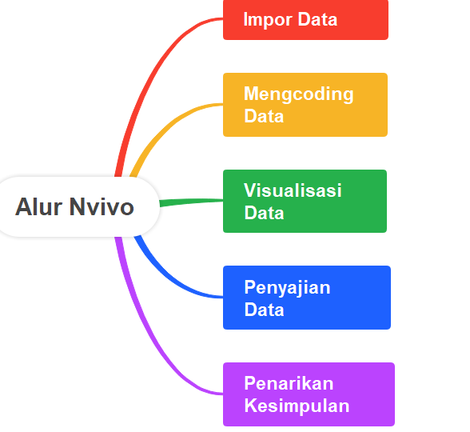

Sumber : Buku Suripto , 2023 Yang Berjudul Progran New NVivo Untuk Analisis Penelitian Kualitatif

# **BAB IV**

# **DESKRIPSI WILAYAH DAN PENELITIAN**

Deskripsi wilayah merupakan gambaran secara umum tentang daerah tempat penelitian tersebut berlangsung. Uraian tentang wilayah penelitian penting untuk memberi gambaran secara umum, baik mengenai kondisi wilayah, jarak tempuh dan karakteristik masyarakat sebagai objek penelitian. Lokasi penelitian ini berada di Kecamatan Talang Kabupaten Tegal.

## **IV.1. Sejarah Kecamatan Talang**

Kecamatan Talang adalah sebuah kecamatan yang terletak di Kabupaten Tegal Jawa Tengah. Kecamatan ini telah padat penduduk, kecamatan ini awalnya merupakan bagian dari Kecamatan Bumijawa. Pada tahun 2002 Kecamatan Talang dimekarkan dari Kecamatan Bumijawa sebagai Upaya untuk memperluas pemerintahan daerah dan meningkatkan pelayanan publik di wilayah tersebut (Pusat Statistik Kabupaten Kendal, 2023)

## **IV.2. Letak Geografis**

Secara geografis Kecamatan Talang adalah sebuah kecamatan yang berada di Kabupaten Tegal. Kecamatan ini berjarak 8km dari slawi atau 6km selatan tegal. Kecamatan Talang memiliki luas wilayah yang terdiri dari daratan luas Kecamatan Talang ialah 1.8339.000 hektar. Secara administratif Kecamatan Talang memiliki 19 desa yang seluruhnya berstatus pemerintah desa. 384 RT (Rukun tetangga) dan 86 RW (Rukun warga) serta terbagi menjadi 16 pedukuhan

dan di desa Pacul memiliki jumlah rukun tetangga terbanyak di Kecamatan Talang. Dengan 44 RT dan 8 RW kemudian desa Peegirikan dengan 33 RT dan 8 Rw. Berikut peta administrasi Kecamatan Talang.

**Gambar 4 1Peta Administrasi Kec Talang**

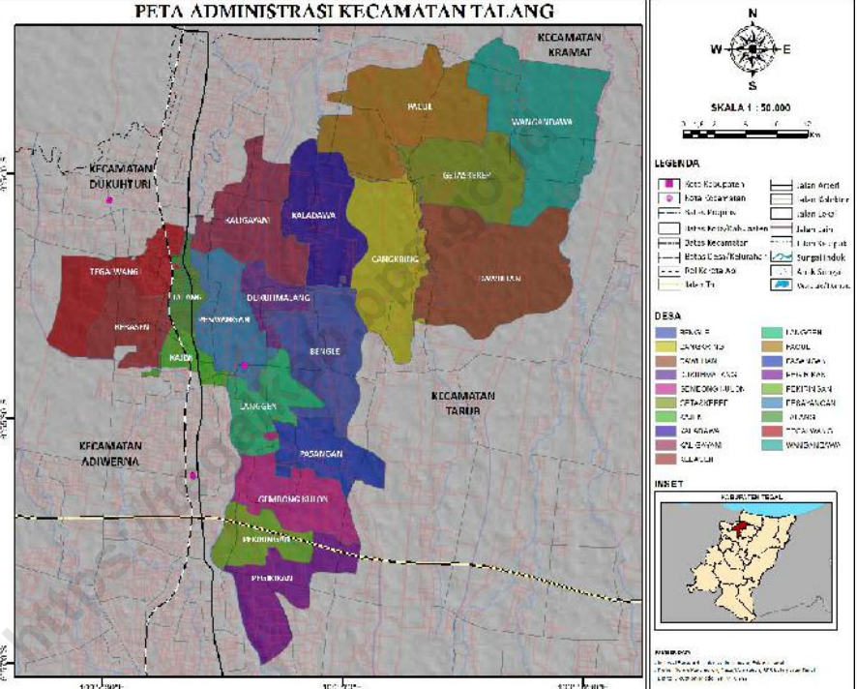

Adapun mengenai batas wilayah Kecamatan Talang Kabupaten Tegal, jika dilihat pada letak geografis

A. Selah utara : Kecamatan Kramat, Kecamatan Dukuhturi

B. Sebelah Selatan : Kecamatan Pangkah

C. Sebelah Timur : Kecamatan Tarub

D. Sebelah Barat : Kecamatan Dukuhturi, Kecamatan Adiwerna

## **IV.3. Mayoritas Mata Pencaharian Penduduk Kecamatan Talang**

Penduduk Kecamatan Talang mayoritas bekerja pada bidang industri dan perdagangan. Hal ini dikarenakan jumlah industri yang ada di Kecamatan Talang merupakan salah satu pilar dalam pertumbuhan ekonomi di Kabupaten Tegal. Tercatat ada 14 unit usaha Industri Besar dan Sedang pada tahun 2023 dengan tenaga kerja mencapai 331 orang. Kegiatan industri ini tersebar di 4 desa dari 19 desa yang ada di Kecamatan Talang. Potensi industri di Kecamatan Talang banyak didominasi oleh industri rumah tangga, seperti industri pengecoran dan pengerjaan logam dan industri tekstil (tenun dan border). Industri logam ini sengaja dibangun pada tahun 1940 untuk mencukupi kebutuhan peralatan perang bagi tentara Jepang. Dari situ, masyarakat mulai menggunakan keterampilannya

Berikut beberapa data terkait mata pencaharian penduduk Kecamatan Talang dengan presentase dari mata pencaharian tersebut.

**Tabel 4. 1Mata Pencaharian masyarakat Kecamatan Talang**

|  |  |  |  |  |  |
| --- | --- | --- | --- | --- | --- |
| No | Mata Pencaharian | Laki- laki | Perempuan | L+P | Presentase |
| 1. | Konstruksi | 1.098 | 696 | 1.794 | 7,21% |
| 2. | Perdagangan | 2.012 | 2.045 | 4.057 | 21,77 |
| 3. | Penyd Makan minuman | 150 | 144 | 294 | 4,65 |
| 4. | Transportasi | 90 | 88 | 178 | 4,04% |
| 5. | Jasa Perorangan | 70 | 55 | 125 | 3,48% |
| 6. | Petani | 2.050 | 2010 | 4.060 | 6,68% |
| 7. | Industri | 2.980 | 2.345 | 5.325 | 42,32% |
| Jml |  | 8.450 | 7.383 | 15.833 | 100% |

Sumber : Kecamatan Talang Dalam Angka

Berdasarkan data diatas ditunjukan beberapa mata pencaharian kependudukan Kecamatan Talang yang terdiri dari konstruksi, pedagang, transportasi dan lain sebagainya. Diantara mata pencaharian tersebut industrilah yang memiliki presentase terbanyak daripada mata pencaharian lainya.

Melihat peluang pasarnya semakin besar, aktivitas industri logam ini dibagi menjadi tiga golongan, yaitu industri pengerjaan logam, industri pengecoran logam serta galangan kapal dan dok. Industri tersebut banyak tersebar di Kecamatan Talang seperti Desa Pesayangan, Talang, Kajen, dan Kebasen, serta Kecamatan Adiwerna yaitu Desa Tembok Luwung dan Lemah Duwur.

## **IV.4. Kependudukan Kecamatan Talang**

Kependudukan adalah hal ihwal yang berkaitan dengan jumlah, struktur, umum, jenis kelamin, agarama, kelahiran, perkawinan, kehamilan, kematian, persebaran, mobilitas dan kualitas penduduk. Kependudukan juga bisa diartikan sebagai salah satu aspek penting dalam Pembangunan suatu negara. Data kependudukan yang ak urat dan terkini dapat membantu pemerintah dan sektor swasta dalam merencanakan dan melaksanakan berbagai program dan kebijakan yan sesuai dengan kebutuhan dan potensi masyarakat. Kependudukan wilayah Kecamatan Talang tergolong padat penduduk. Pada tahun 2022 jumlah penduduk wilayah Kecamatan Talang berkisar 105.19 jumlah penduduk diwilayah tersebut. Berikut data terkait jumlah penduduk, distribusi presentase kepadatan penduduk dan rasio jenis kelamin Kecamatan Talang tahun 2022

**Tabel 4 .2 Data Kependudukan berdasarkan usia**

|  |  |  |  |  |
| --- | --- | --- | --- | --- |
| Kelompok Umur | Laki-Laki | Perempuan | Laki-Laki + Perempuan | Persentase |
| 0-12 Bulan | 500 | 675 | 1.175 | 0,81% |
| 1-10 Tahun | 2.738 | 2.635 | 5.373 | 13,16% |
| 11-20 Tahun | 1.935 | 1.731 | 3.666 | 14,30% |
| 21-30 Tahun | 2.069 | 2.014 | 4.083 | 15,93% |
| 31-40 Tahun | 1.725 | 1.492 | 3.21 | 10,35% |
| 41-50 Tahun | 2.179 | 1.625 | 3.804 | 14,84% |
| 51-60 Tahun | 1.669 | 1.088 | 2.757 | 10,76% |
| 61-70 Tahun | 792 | 744 | 1.536 | 5,99% |
| 71-75 Tahun | 201 | 201 | 402 | 1,57% |
| Lebih dari 75 | 250 | 335 | 585 | 2,28% |
| Jumlah | 13.672 | 11.959 | 25.631 | 100,00% |

Sumber : Kecamatan Talang Dalam Angka 2023

Berdasarkan data diatas terkait data umur Kecamatan Talang Kabupaten Tegal pada tahun 2022. Dapat dilihat bawa pada tahun tersebut Kecamatan Talang memiliki jumlah penduduk yang tergolong padat dengan jumlah 109.64 jumlah penduduk pada tahun itu hingga tahun berikutnya, jumlah penduduk di kecmatan tersebut mengalami kenaikan di setiap tahunya. Berdasarkan pada table diatas tingkat kenaikan pada kelompok umur yang sering meningkat yaitu di sekitaran umur 1-10 tahun dan 41-50

**Tabel 4. 3Data Kependudukan Berdasarkan Agama**

|  |  |  |  |  |  |
| --- | --- | --- | --- | --- | --- |
| No | Jenis Agama | Laki-Laki | Perempuan | Lk + Pr | Persentase |
| 1 | Islam | 90.804 | 90.163 | 18.967 | 99,64% |
| 2 | Kristen | 200 | 345 | 545 | 0,33% |
| 3 | Khatolik | 4 | 2 | 6 | 0,03% |
| 4 | Budha | 0 | 0 | 0 | 0,00% |
| 5 | Hindu | 0 | 0 | 0 | 0,00% |
| 6 | Konghucu | 0 | 0 | 0 | 0,00% |
| Jml |  | 9.843 | 9.192 | 19.035 | 100,00% |

Sumber : Kecamatan Talang Dalam Angka

Dari tabel diatas, dapat dilihat bahwa masyarakat Kecamatan Talang Kabupten Tegal , mayoritas beragama islam dengan jumlah 18.967 jiwa dengan persentaase 99,64%. Sedangkan agama Kristen berjumlah 545 jiwa atau sekitar 0,33%, dan agama Khatolik berjumlah 6 jiwa atau sekitar 0,03%.

## **IV.5. Struktur Organisasi dan Tata Kerja Pemerintahan Kecamatan Talang**

Kecamatan Talang Kabupaten Tegal dibentuk berdasakan Peraturan Dearah Kabupaten Tegal Nomor 12 Tahun 2016 tentang pembentukan dan susunan perangkat daerah Kabupaten Tegal. Berdasarkan peraturan daerah Nomor 73 tahun 2016 tentang kependudukan susunan organisasi tugas dan fungsi serta tata kerja pemerintahan. Kecamatan Talang berkedudukan dibawah dan bertanggung jawab kepada bupati melalui sekertaris daerah. Kecamatan Talang dibentuk dalam rangka meningkatkan koordinasi penyelengaraan pemerintahan, pelayanan publik dan pemberdayaan masyarakat.

Susunan Organisasi Kecamatan Talang Kabupaten Tegal

**Camat**

**(IR. Jamaludin)**

**(**

**Sekcam**

**(Denny Setyawan)**

**Kasi KESRA**

**(Herwanto)**

**Kasi YANUM**

**Kosong**

**Kasi PMD**

**(Kusmeriyanto)**

**Kasi TRANTIB (Kris Gunarto)**

**Kelompok Jabatan Fungsional**

**Kasubag PRK**

**(Achmad Baehaki**

**Kasubag Umpeg**

**(Ratmini**)

**Kasi TAPEM**

**(Wiwiek Hadiyati )**

Adapun Tugas Dan Wewenang Kepala Kecamatan Talang Sebagai Berikut

Camat mempunyai tugas pokok dan fungsi yaitu membantu bupati dalam rangka melaksanakan sebagaian urusan otonomi daerah dan melaksanakan tugas umum pemerintahan. Berikut tugas camat

* 1. Penetapan Rencana Kerja
  2. Perumusan kebijakan teknis pelaksana kewenangan pemerintah yang dilimpahkan oleh bupati untuk menangani sebagaian urusan pemerintah
  3. Pengoordinasian pemberdayaan pembinaan masyarakat dan penyelengaran kententraman
  4. Pembina penyelengara pemerintahan desa
  5. Pengelola komunikasi da informatika ditingkat kecamatan
  6. Pembina pengelolaan urusan keseketariatan / ketatausahaan kecamatan
  7. Pengendalian evaluasi dan pelaporan tugas kecamatan.

## **IV.6. Bidang Kependudukan Dan Keluarga Berencana Kec Talang**

Bidang kependudukan keluarga berencana atau balai penyuluhan KB adalah Lembaga yang bertugas menyediakan informasi dan edukasi tentang layanan terkait perencanaan keluarga, kesehatan reproduksi, dan pengendalian kelahiran kepada masyarakat. Organisasi ini dibentuk karena dapat memberikan peningkatan kesadaran masyarakat tentang kesehatan balita dan pengendalian kelahiran, selain itu lembaga ini dibentuk karena sebagai pengendalian dan populasi tentang perencanaan keluarga dan penggunaan kontrasepsi, dan sebagai pemberdayaan masyarakat yang bertujuan memberikan pengetahuan dan ketrampilan untuk membeuat keputusan yang tepat terkait perencanaan keluarga dan kesehatan reproduksi sehingga kesejahteraan keluarga akan terjamin dalam aspek kesehatan, pendidikan dan pengetahuan.

Tugas pokok dan fungsi balai penyuluhan KB ialah meliputi penyuluhan pendidikan, distrusi alat kontrasepsi, pemantauan kesehatan permasyarakatan terkait program program KB untuk kesetaran gender dan keluargapenggumpulan dan analisis data terkait populasi dan kelahiran, kolaborasi dengan lembaga terkait dalam upaya pemberdayaan masyarakat, dan evaluasi pelaporan efektifitas program program KB. Balai penyuluhan KB dibentuk oleh BKKBN yang berperan penting dalam kesejahteran keluarga, organisasi dari balai penyulihan KB tersebut terdiri dari bidang koordinator penyuluhan KB, Staf PKB dan tenaga administrasi, koordinator lapangan, dan staf pendukung lainya.

Berikut beberapa nama staf balai penyuluhan Kecamatan Talang Kabupaten Tegal

**Tabel 4. 4 Staf Balai Penyuluhan**

|  |  |  |
| --- | --- | --- |
| No | Nama | Jabatan |
| 1. | Ma’aroh SE | Koordinator Penyuluhan |
| 2. | Lilis Handayani S.pd | Staf PKB & Tenaga Administrasi |
| 3. | Agung Hariani | Koordinator Lapangan |
| 4. | Staf Pendukung lainya |  |

Sumber : Data balai penyuluhan Kecamatan Talang Kabupaten Tegal

Dalam melaksanakan kegiatan, semua anggota berkontribusi sesuai dengan bidangnya masing masing. Mulai dari koordinator penyuluhan KB yang beranggung jawab atas semua kegiatan terkait KB khusunya ditingkat Kecamatan termasuk pelayanan, penyuluhan, dan monitoring. Seorang yang bertugas sebagai coordinator penyuluuhan memiliki peran penting di bidang tersebut karena koordinator harus memastikan program tersebut berjalan dengan baik, mulai dari perencanaan program yaitu meliputi penyusunan jadwal dan materi dan strategi terkait penyampaian efektif sesuai dengan kebutuhan program tersebut, kemudian seorang kordinator akan menkoordinasi timnya untuk memastikan kelancaran rogram, pengawasan program pengembangan materi hingga evaluasi program demi berjalanya kegiatan di bidang penytuluhan.

Setelah koordinator penyuluhan kemudian petugas pkb dan admintrasi yang bertanggung jawab atas penggumpulan data, pengolahan data, pembuat laporan pelaporan terhadap pihak terkait, penggolahan anggaran, pelatihan dan pengembangan dan pengarsipan.

Kemudian bidang selanjutnya yaitu petugas lapangan penyuluhan KB bertugas dan bertanggungjawab atas pendataan dan identifikasi, penyuluhan dan edukasi konseling individu, distribusi alat kontrasepsi, penggumpulan data dan koordinasi dan kolaborasi dan tugas tugas lainya yang diberikan ooleh bidang koordinasi penyuluhan. Balai penyuluhan juga menerapkan program pemerintah tentang kesehatan balita yaaitu bina keluarga balita *holistic terintegratif*.

Program bina keluarga balita baerasal dari program yang lebih besar yang dikenal dengan tribina. Tribina ialah suatu program yang dibentuk oleh BKKBN di Indonesia. Program ini bertujuan untuk meningkatkan kualitas hidup melalui pembinaan dan pemberdayaan dengan tiga kelompok, yaitu bina keluarga balita (BKB) Bina keluarga emaja (BKR) dan bina keluarga lansia (BKL). Dari ketiga kelompok tribina, bina keluarga balita memiliki pengaruh besar dalam meningkatkan sebuah keluarga menjadi sejahtera karena balita ialah kelompok yang rentan dan perlu di perhatikan oleh pemerintah dan berperan penting dalam membangun fondasi yang kuat bagi perkembangan anak dan berdampak panjang pada kualitas sumberdaya manusia dan kesejahteraan bagi seluruh masyarakat.

Program bina keluarga balita juga memiliki konsep tentang pendekatan yang *holistic dan terintegratif*. Bina keluarga balita *holistic terintegratif* (BKBHT) ialah sebuah konsep yang bertujuan untuk memberikan layanan pendidikan dan kesehatan secara merata kepada balita. Program ini menggabungkan berbagai aspek kegiatan yang termasuk dalam kesehatan, gizi, pendidikan, pengasuhan, serta perlindungan kesejahteraan bagi balita. Program ini memiliki sasaran pada anak usia 0-5 tahun dengan tujuan memberikan pendidikan dan pengetahuan kepada orang tua dengan cara pengasuhan yang baik, pemberian nutrisi yang baik, serta stimulus bagi perkembangan balita. Dengan kegiatan terkait gizi, perkembangan dan pelatihan kepada orang tua tentang cara mengasuh balita yang sehat dan baik.

Terdapat beberapa kegiatan yang ada di dalam Program Bina Keluarga Balita Holistik Terintegratif yaitu

1. Edukasi atau pelatihan

Edukasi dalam konteks Bina Keluarga Balita Holistik Terintegratif adalah proses pemberian pengetahuan informasi kepada orang tua dan keluarga mengenai pengasuhan, kesehatan gizi, dan perkembangan balita. Edukasi ini bertujuan meningkatkan pemahaman dan ketrampilan orang tua dalam merawat anaknya, sehingga tumbuh kembang secara optimal, sedangkan pelatihan ialah sebuah kegiatan yang dorancang untuk meningkatkan kemampuan dan kompetensi kader BKB serta orang tua dalam melaksanakan tugas tugas pengasuhan dan pemberdayaan keluarga.

Komponen edukasi pelatihan dalam BKB HI

* Edukasi orang tua
* Pelatihan Kader
* Pelatihan ketrampilan hidup
* Edukasi dan gizi yang seimbang.

1. Sosialisasi Program

Proses komunikasi dan penyebaran informasi kepada masyarakat mengenai tujuan, manfaat, dan kegiatan dalam program BKB HI, tujuan sosialisasi ini adalah untuk meningkatkan kesadaran, pengetahuan dan partisipasi masyarakat dalam program.

Komponen utama Sosialisasi program

* Tujuan sosialisasi
  + - * + Meningkatkan kesadaran masyarakat tentang pentingnya pengasuhan anak balita yang *holistic dan integrative*
        + Meningkatkan partisipasi aktif keluarga prasejahtera dalam program BKB HI
        + Menginformasikan manfaat program bagi perkembangan anak dan kesejahteraan keluarga
* Sasaran sosialisasi
* Keluarga prasejahtera dengan anak balita
* Kader BKB dan tenaga kesehatan
* Pemangku kepentingan seperti pemerintah
* Metode sosialisasi
* Pertemua kelompok
* Penyuluhan dan seminar
* Media cetak dan elektronik
* Kampanye
* Door to door

1. Konseling dan dukungan

Proses pemberian bantuan dan bimbingan secara pprofessional kepada oorang tau dan keluarga dallam mengatasai masalah dan tantangan pengasuhan anak balita. Dukungan mencakup berbagai entuk emosional, infoormasi, dan praktik yang diberikan untuk memperkuat kemampuan orang tua.

Komponen utama Konseling dan dukungan

* Tujuan konseling dan dukungan
* Layanan Konseling
* Dukungan emosional
* Dukungan Informasi

**Gambar 4 .2 Konseling dan dukungan**

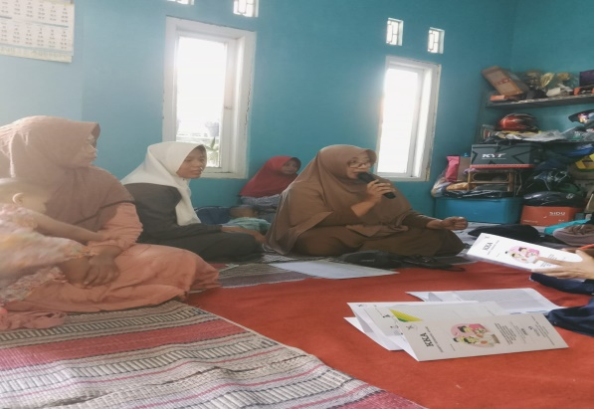

1. Layanan kelas pengasuhan

Sesi pendidikan yang diselengarakan untuk orang tua dan pengasuh anak balita dengan tujuan meningkatkan pengetahuan dan ketrampilan dalam pengasuhan anak. Layanan ini merupakan bagian dari upaya untuk mendukung perkembangan anak secara holistic melalui peningkatan kualitas pengasuhan di rumah.

**Gambar 4 .3 Layanan Kelas Pengasuhan**

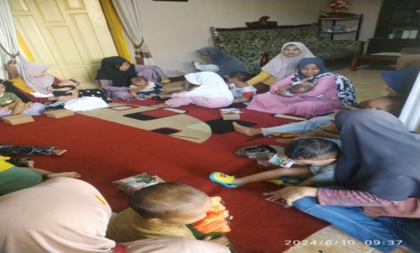

1. Penyuluhan Kesehatan

Kegiatan yang bertujuan untuk memberikan informasi dan edukasi kepada masyarakat, khususnya orang tua dan keluarga, mengenai aspek kesehatan penting untuk pertumbuhan dan perkembangan gizi anak.

Komponen utama penyuluhan kesehatan

* Tujuan utama penyuluhan
* Meningkatkan pengetahuan orang tua tentang kesehatan balita
* Mencegah penyakit
* Mempromosikan praktik kesehatan
* Topik penyuluhan kesehatan
* Imunisasi
* Gizi anak
* Perkembangan naka
* Kesehatan gigi dan mulut

**Gambar 4. 4 Penyuluhan Kesehatan**

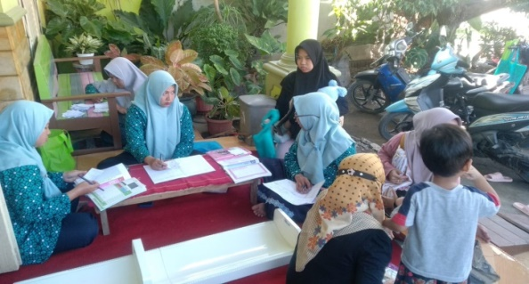

**IV. 8. BINA KELUARGA BALITA HI DI KECAMATAN TALANG**

1. Gambaran BKB HI Talang

Di Kecamatan Talang Kabupaten Tegal memiliki populasi balita yang banyak dan memerlukan kebutuhan program yang mendukung perkembangan tumbuh kembang balita, salah satunya dengan program pemerintah yaitu BKB HI. Di Kecamatan Talang telah memiiki 19 posyandu di tingkat desa yang telah didirikan sebagai pusat kegiatan BKB HI ini. Posyandu menjadi tempar perkumpulan balita yang akan mendapatkan layanan kesehatan, pendidikan, dan dukungan lainya.

BKB HI juga memiliki peran dari kader kader yang bertugas untuk memberikan layanan secara holistic dan terintegratif, layanan lainya dari BKB HT ini tidak terlkepas dari kesehatan dan pengetahuan bagi balita. Dalam kegiatan ini balita akan di posyandukan terelbih dahulu. Setelah mereka melaksanakan posyandu nantinya mereka akan mendapatkan layanan yang lain yaitu tentang peyuluhan. Para balita akan dibedakan berdasarkan kelompok usia llau akan dilihat kebutuahn apa yang di butuhkan balita tersebut. Namun kenyataan yang terjadi di Kecamatan Talang banyak partisipasi masyarakt yang kurang signifikan dan banyak masyarakat yang memiliki balita namun tidak masuk kedalam kelompok balita hal ini menjadikan program kurang berjalan dengan optimal. Dengan terus me ndukung program ini akan memberikan banyak manfaat yang lebih besar bagi masyarakat.

1. Angaran BKB HI Talang

Untuk anggaran BKB HI Talang bersumber dari dana desa yang diberikan oleh pemerintah desa yang mengikuti program BKB HI ini, dan anggaran lainya datang dari gabungan anggaran Tribina yang diberikan oleh DP3AP2KB kepada tiap desa untuk dialokasikan dalam program. Tetapi anggaran tersebut sangat kecil. Anggaran dana desa hanya berjumlah sedikit sekali bahkan tidak menentu, jadi tidak bisa menyebutkan angka pada program ini. Begitupun anggaran gabungan dari Tribina karena jumlah yang sangat sedikut menjadikan tidak tersebutnya angka anggaran program pertiap tiap desa tersebut.

1. Tim pelaksana kegiatan

Tim pelaksana kegiatan dalam hal ini bisa disebut dengan kader, kader ialah orang yang membantu dan memandu jalanya program. Tiap desa memiliki 25 kader yang akan mencover seluruh kegiatan mengenai program ini dan program lainya.